ПРАКТИЧЕСКАЯ РАБОТА. ДЕНЬ 5
ФИО: Серёжин Артём Денисович Группа: 1ИИ-1-11-26 Дата: 16.10.2026
7. Исправление ошибок
Ошибка 1. for x range без in. Нужно for x in range.
Ошибка 2. В open не хватало запятых между аргументами.
Ошибка 3. np.array нужны круглые скобки. a 0 тоже круглые или квадратные индексы.
Ошибка 4. np.mean нужны круглые скобки.

10. Контрольные вопросы
1. Чем for отличается от while?
for перебирает известный набор. while работает пока условие верно.
2. Почему нужны отступы?
Отступ показывает что строка относится к циклу. Без отступа ошибка.
3. Что делает range 1 10 2?
Даёт числа 1 3 5 7 9. Шаг 2. Десятка не входит.
4. Зачем в while менять переменную?
Чтобы условие когда нибудь стало ложным и цикл остановился.
5. Чем break отличается от continue?
break полностью останавливает цикл. continue пропускает только текущий шаг.
6. Чем w отличается от a?
w перезаписывает файл. a добавляет в конец.
7. Для чего with open?
Открывает файл и сам закрывает его после блока.
8. Зачем encoding utf-8?
Чтобы русский текст читался и записывался правильно.
9. Что делает strip?
Убирает пробелы и переносы строк по краям.
10. Как строку файла сделать числом?
Через int и strip.
11. Чем массив NumPy отличается от списка при умножении?
Массив умножает каждый элемент. Список повторяет себя.
12. Что показывают size shape dtype?
size число элементов. shape форма. dtype тип данных.
13. С какого индекса начинается массив?
С нуля.
14. Что означает индекс минус один?
Последний элемент.
15. Почему в срезе 1:4 нет индекса 4?
Правая граница не входит.
16. Что делают sum и mean?
sum считает сумму. mean считает среднее.
17. Как найти мин и макс?
Через np.min и np.max.
18. Что делает arange?
Создаёт массив чисел в диапазоне.
19. Что означает scores больше равно 60?
Массив из True и False для каждого элемента.
20. Как оставить только значения от 60 и выше?
scores в скобках scores больше равно 60.

Вывод
Изучил for while break continue. Научился писать и читать текстовые файлы. Подключил NumPy. Сделал статистику и фильтры. Написал итоговую программу электронный журнал.
Скриншоты выполнения заданий 43–82
Задание 43. Чётные и нечётные
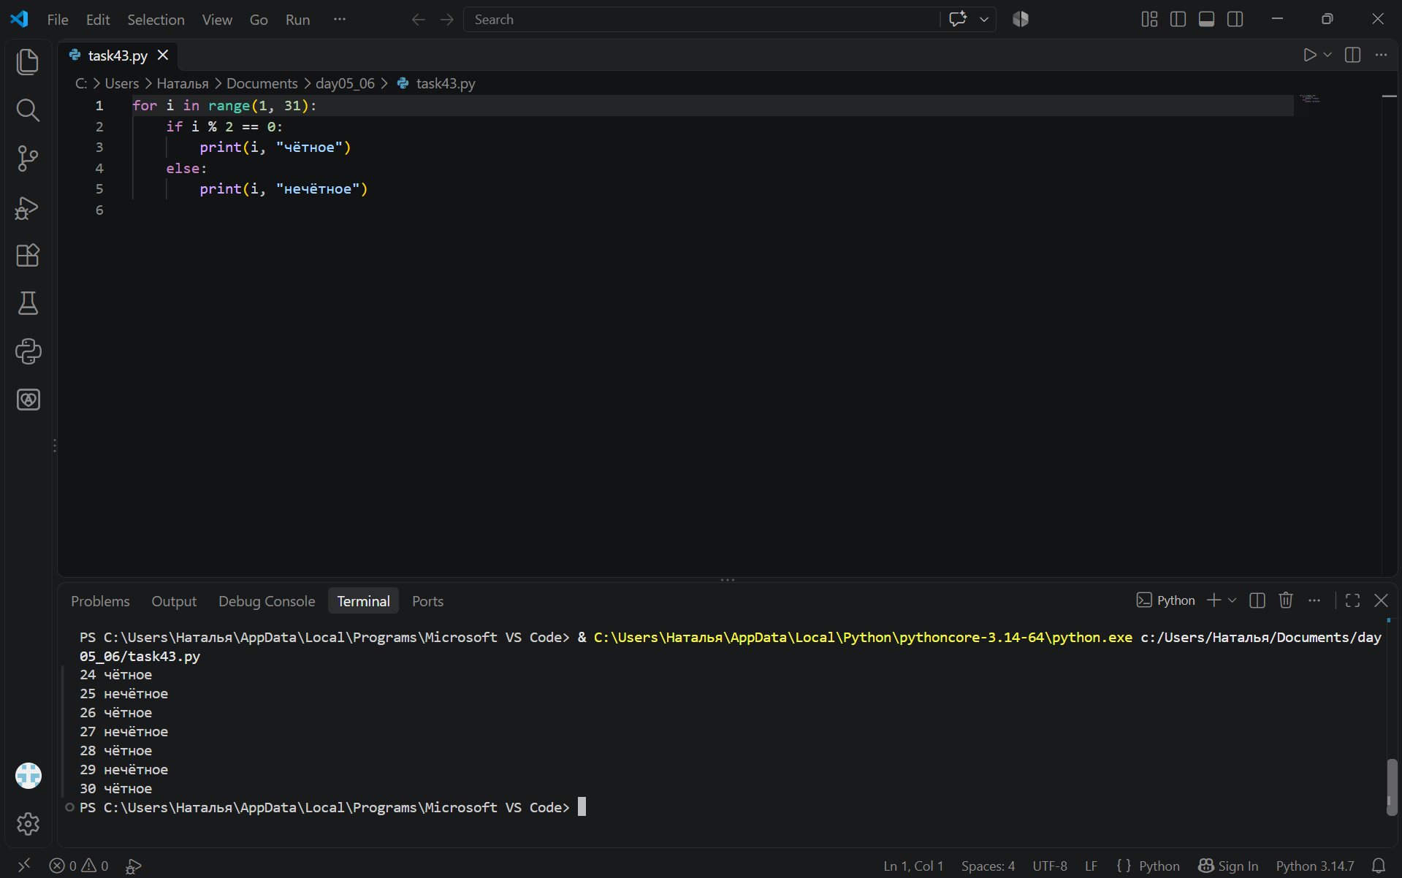
Задание 44. Кратные пяти
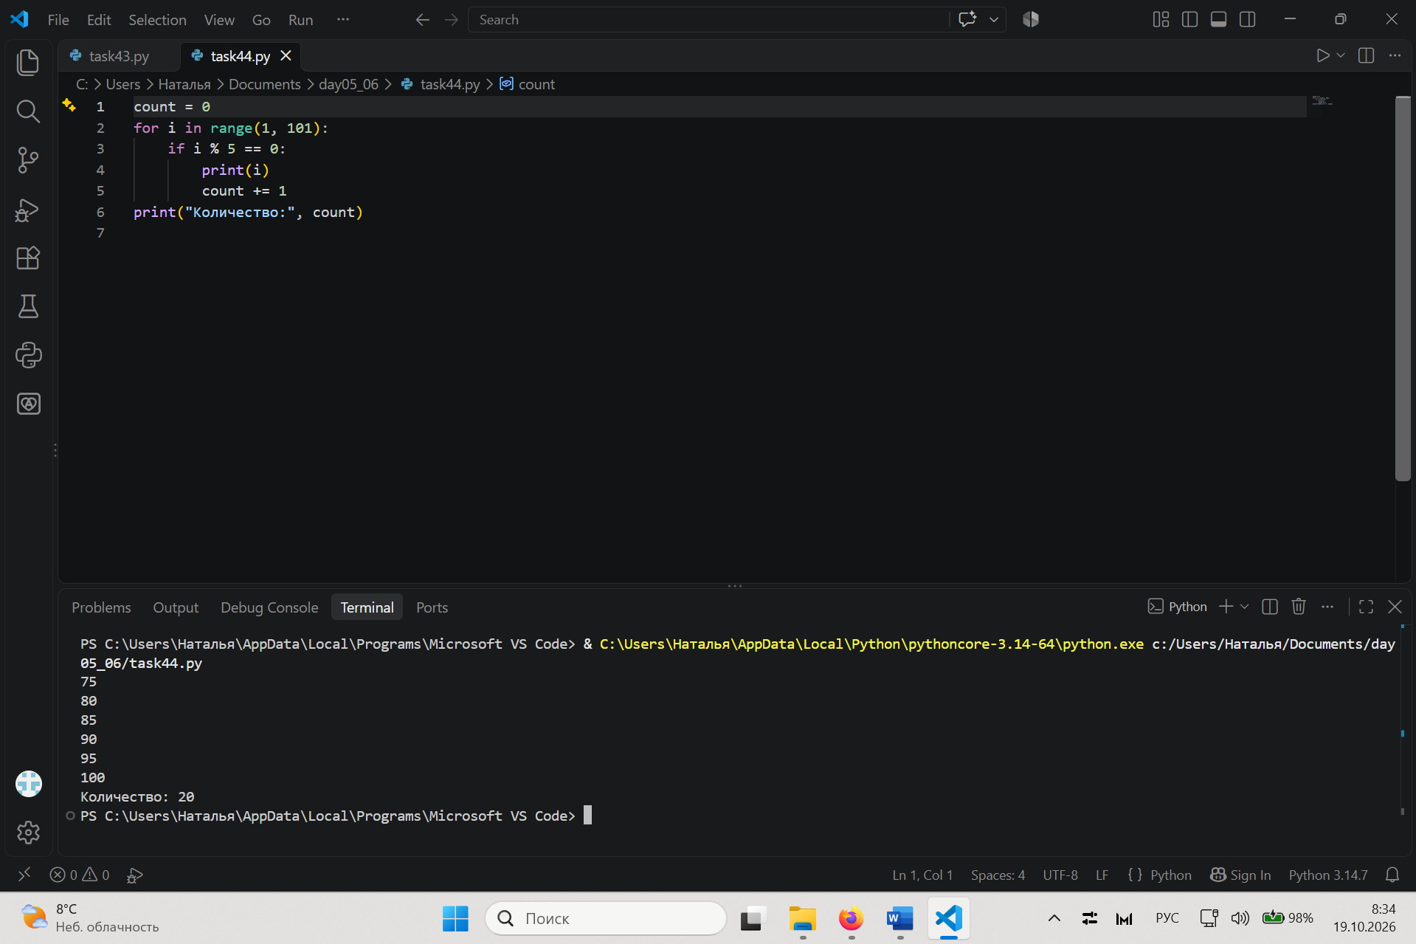
Задание 45. Сумма положительных
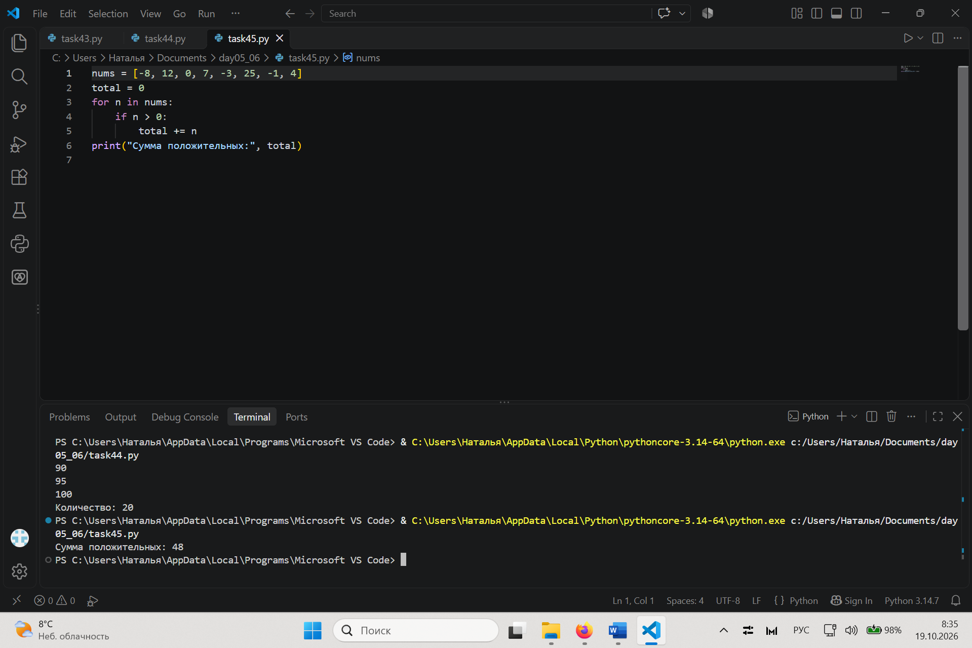
Задание 46. Положительные отрицательные нули
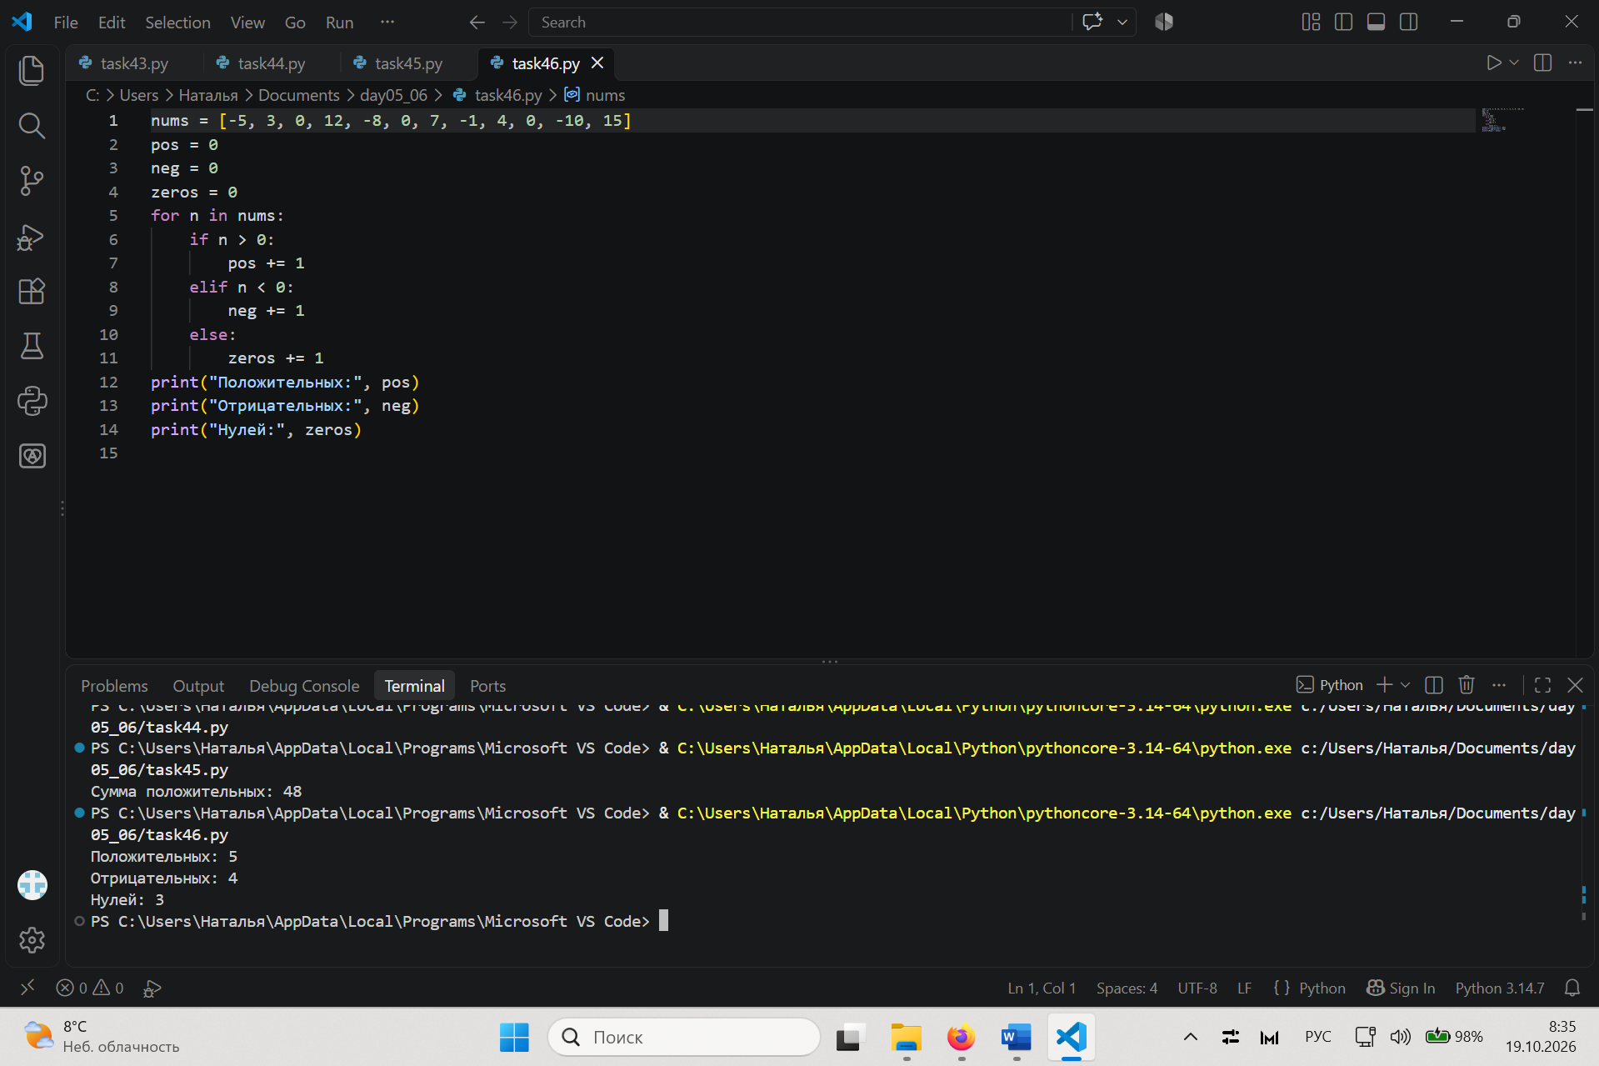
Задание 47. Баллы с номерами
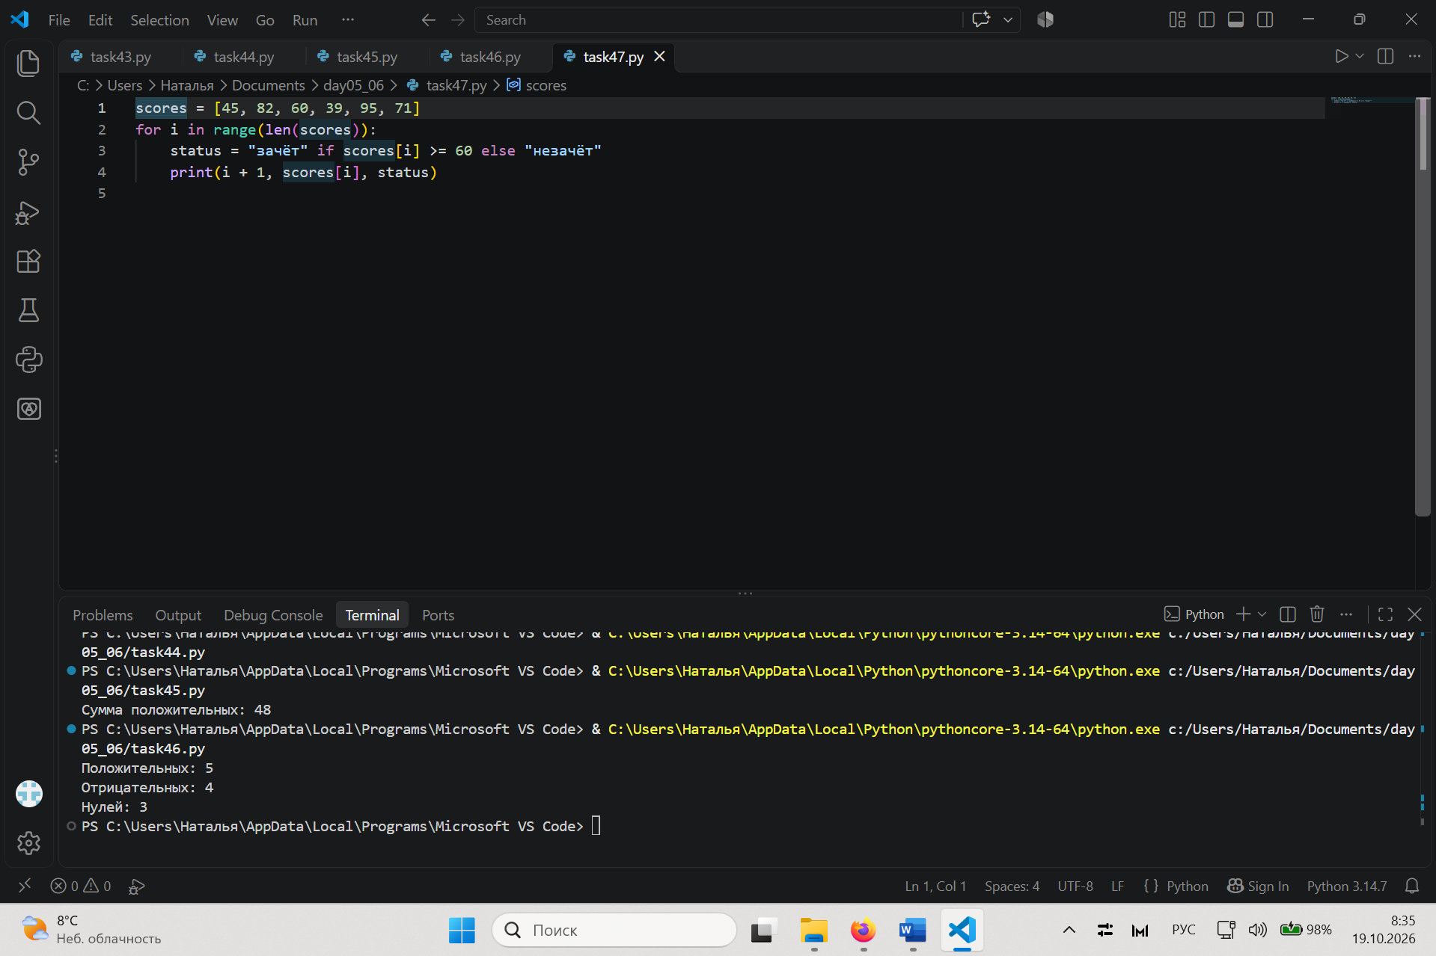
Задание 48. Максимум через цикл
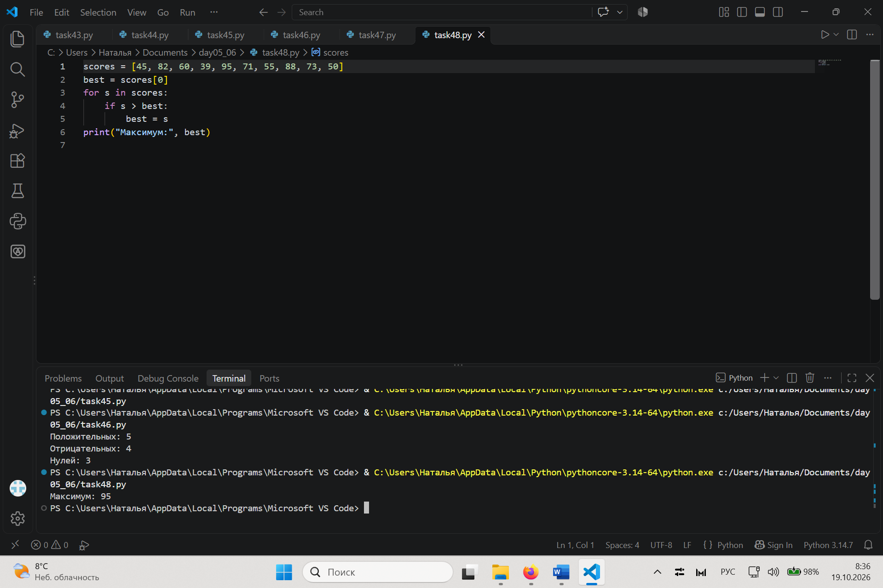
Задание 49. Минимум через цикл
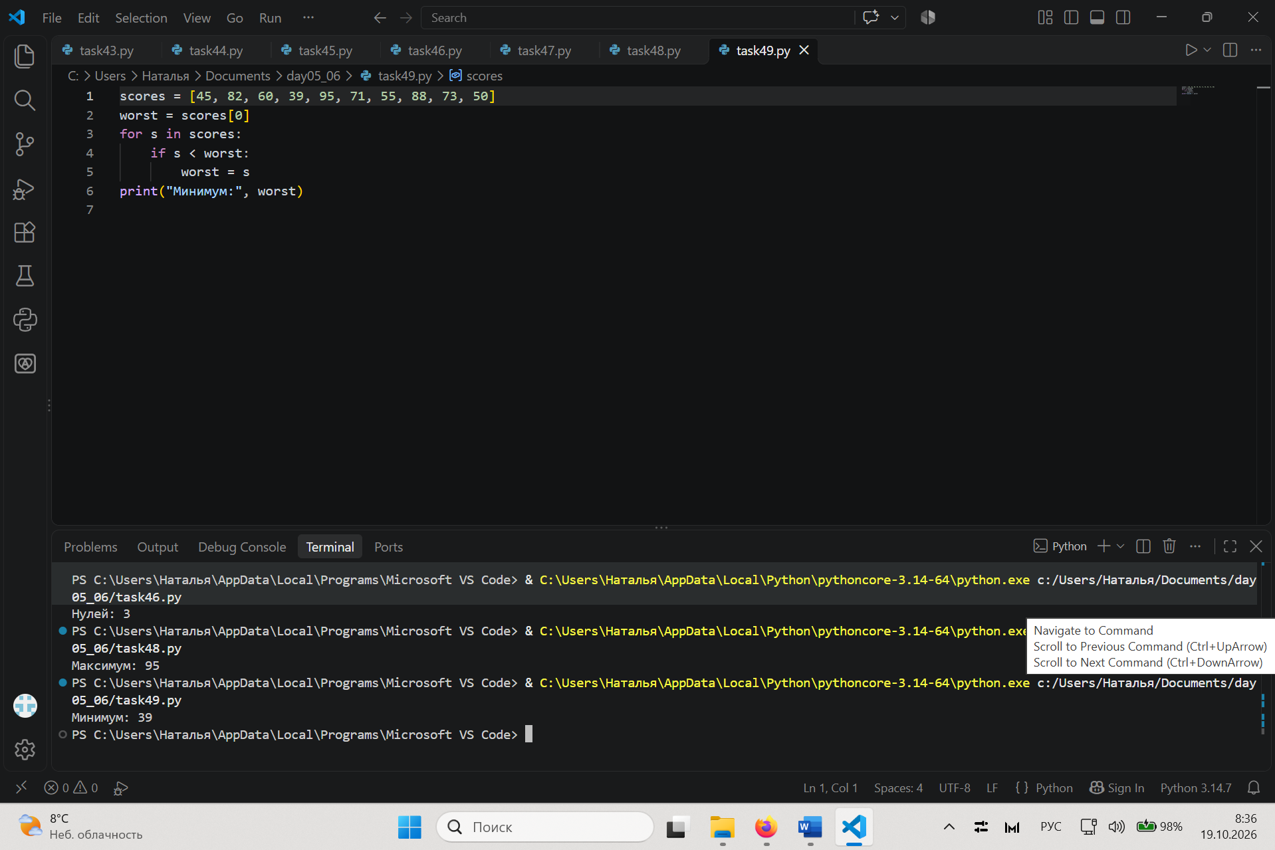
Задание 50. Сумма квадратов
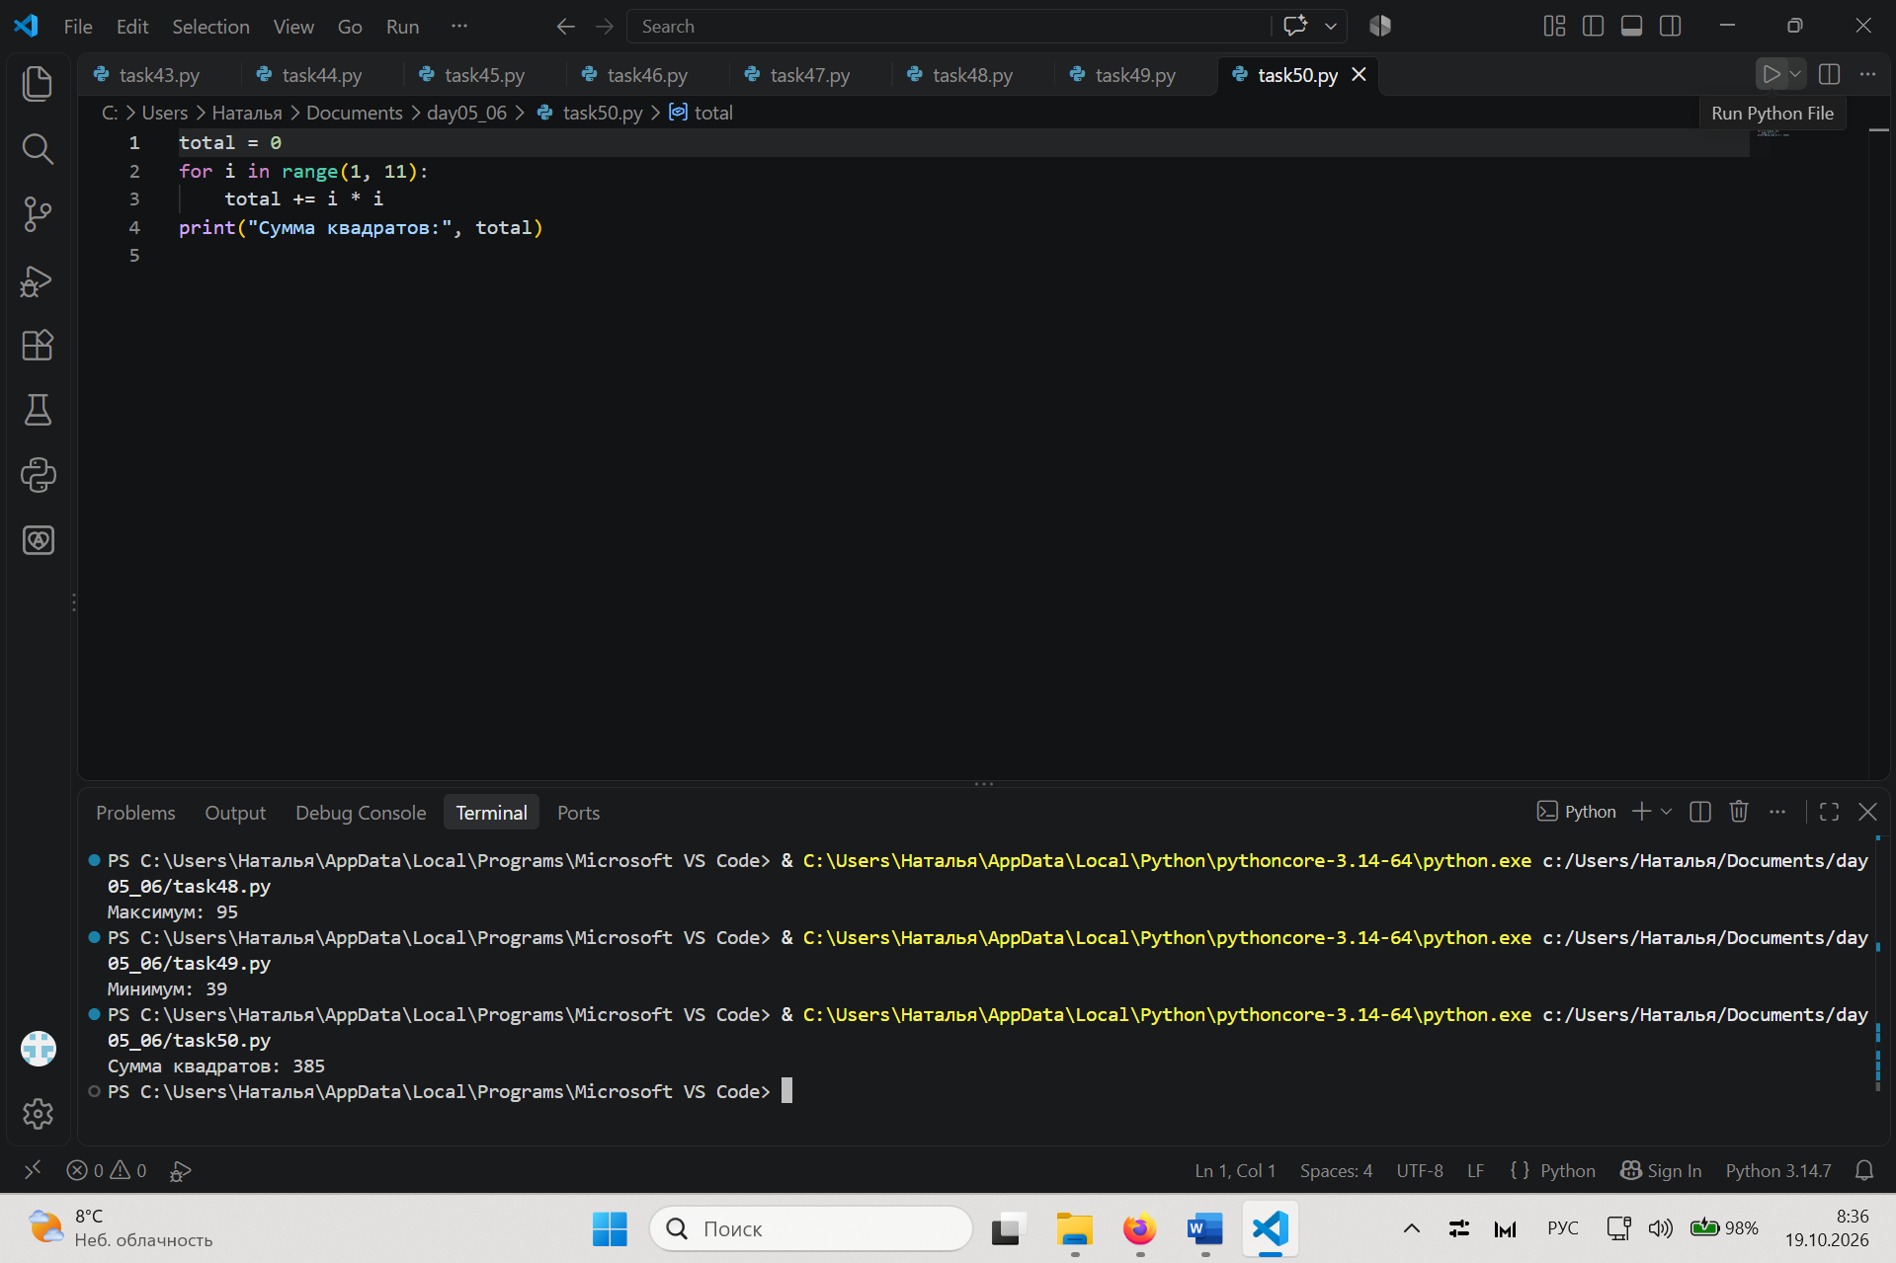
Задание 51. Таблица умножения
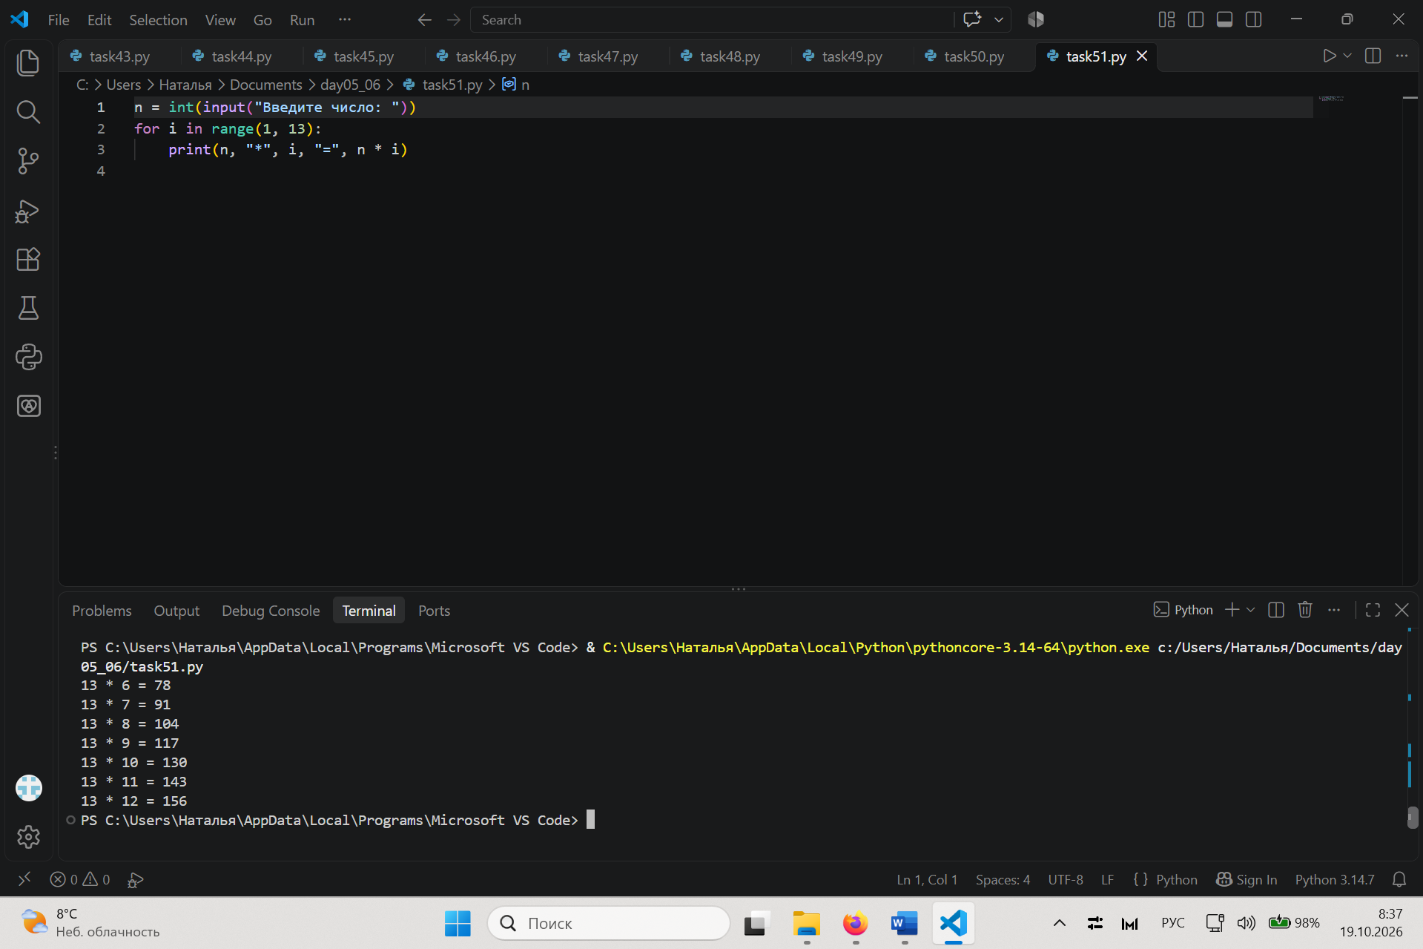
Задание 52. Поиск фамилии
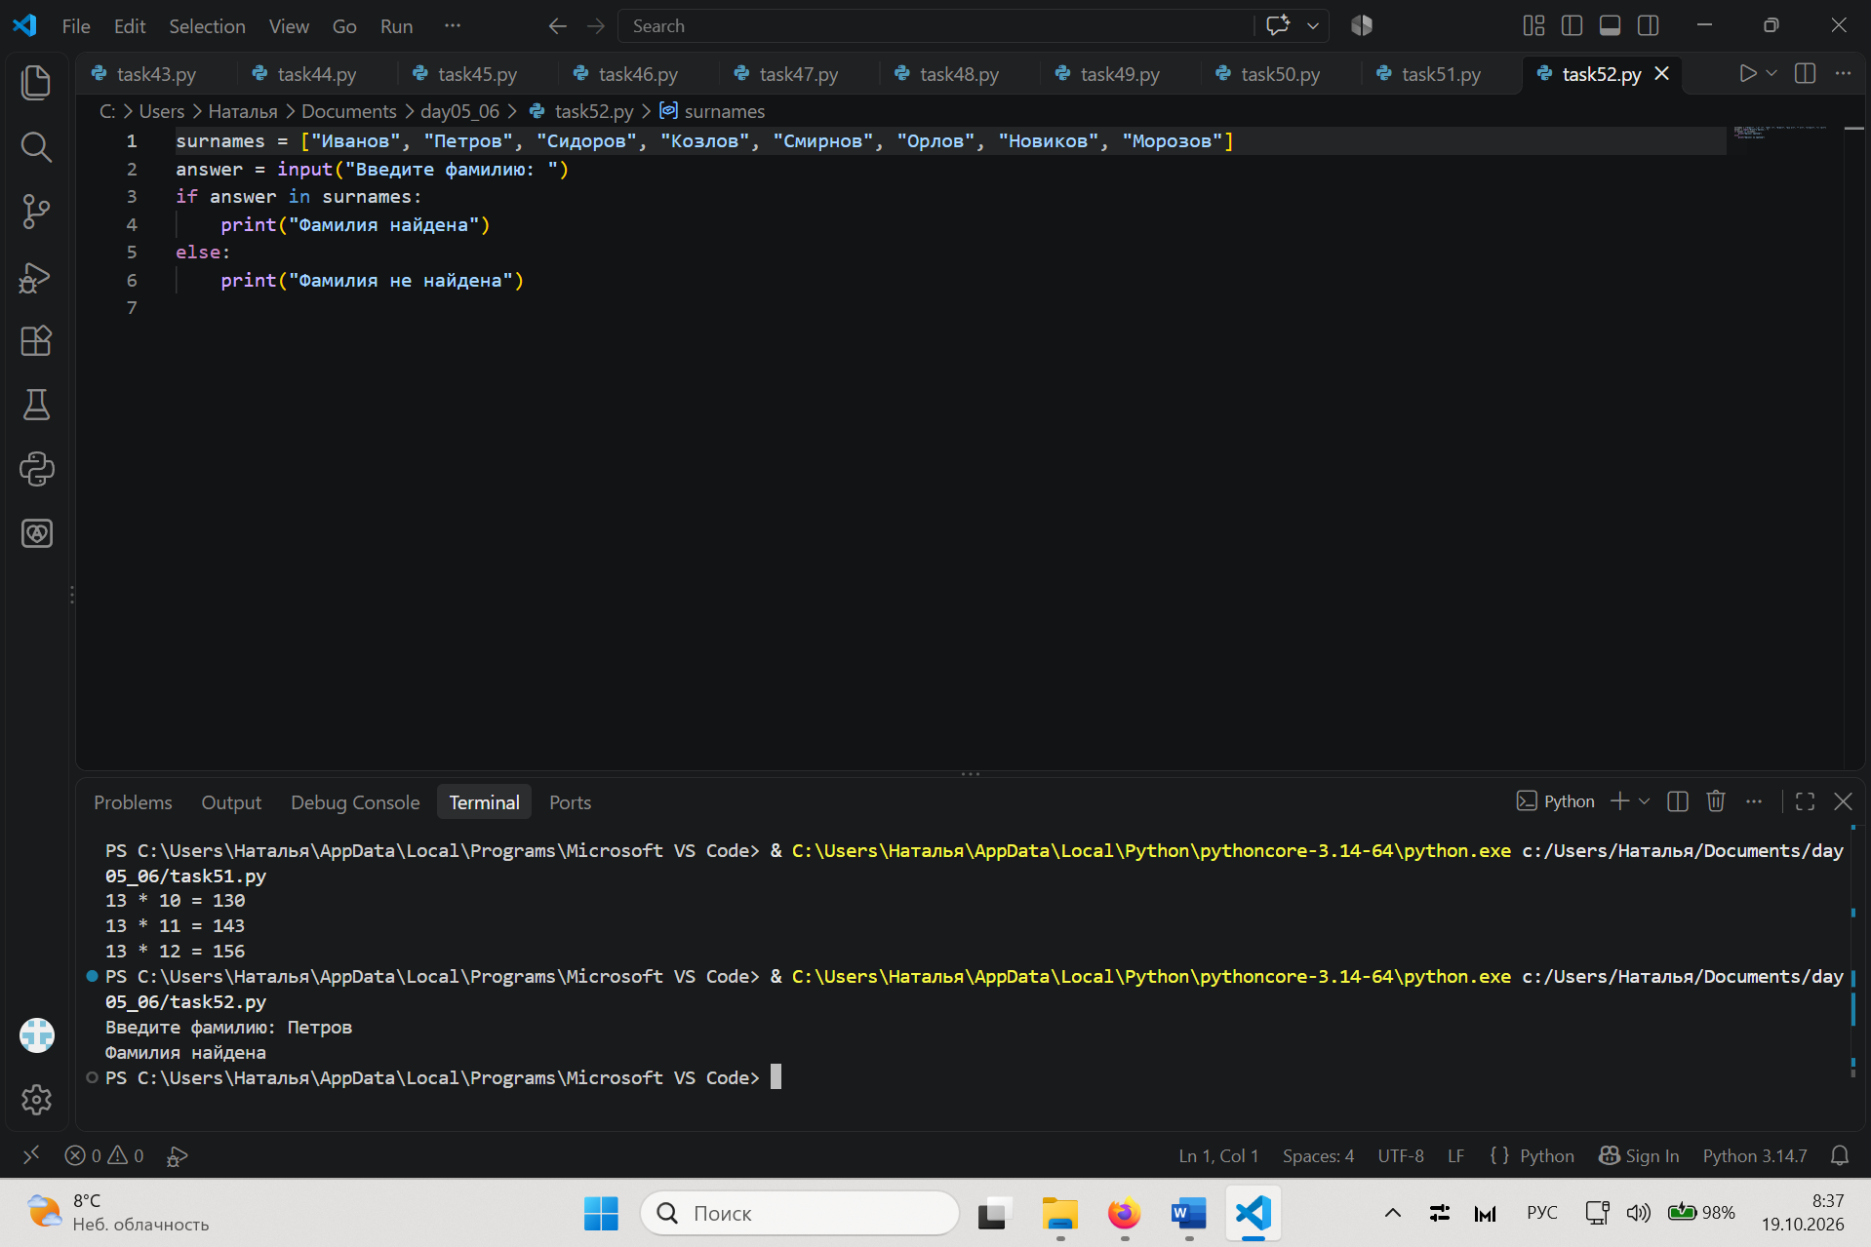
Задание 53. while с шагом 3
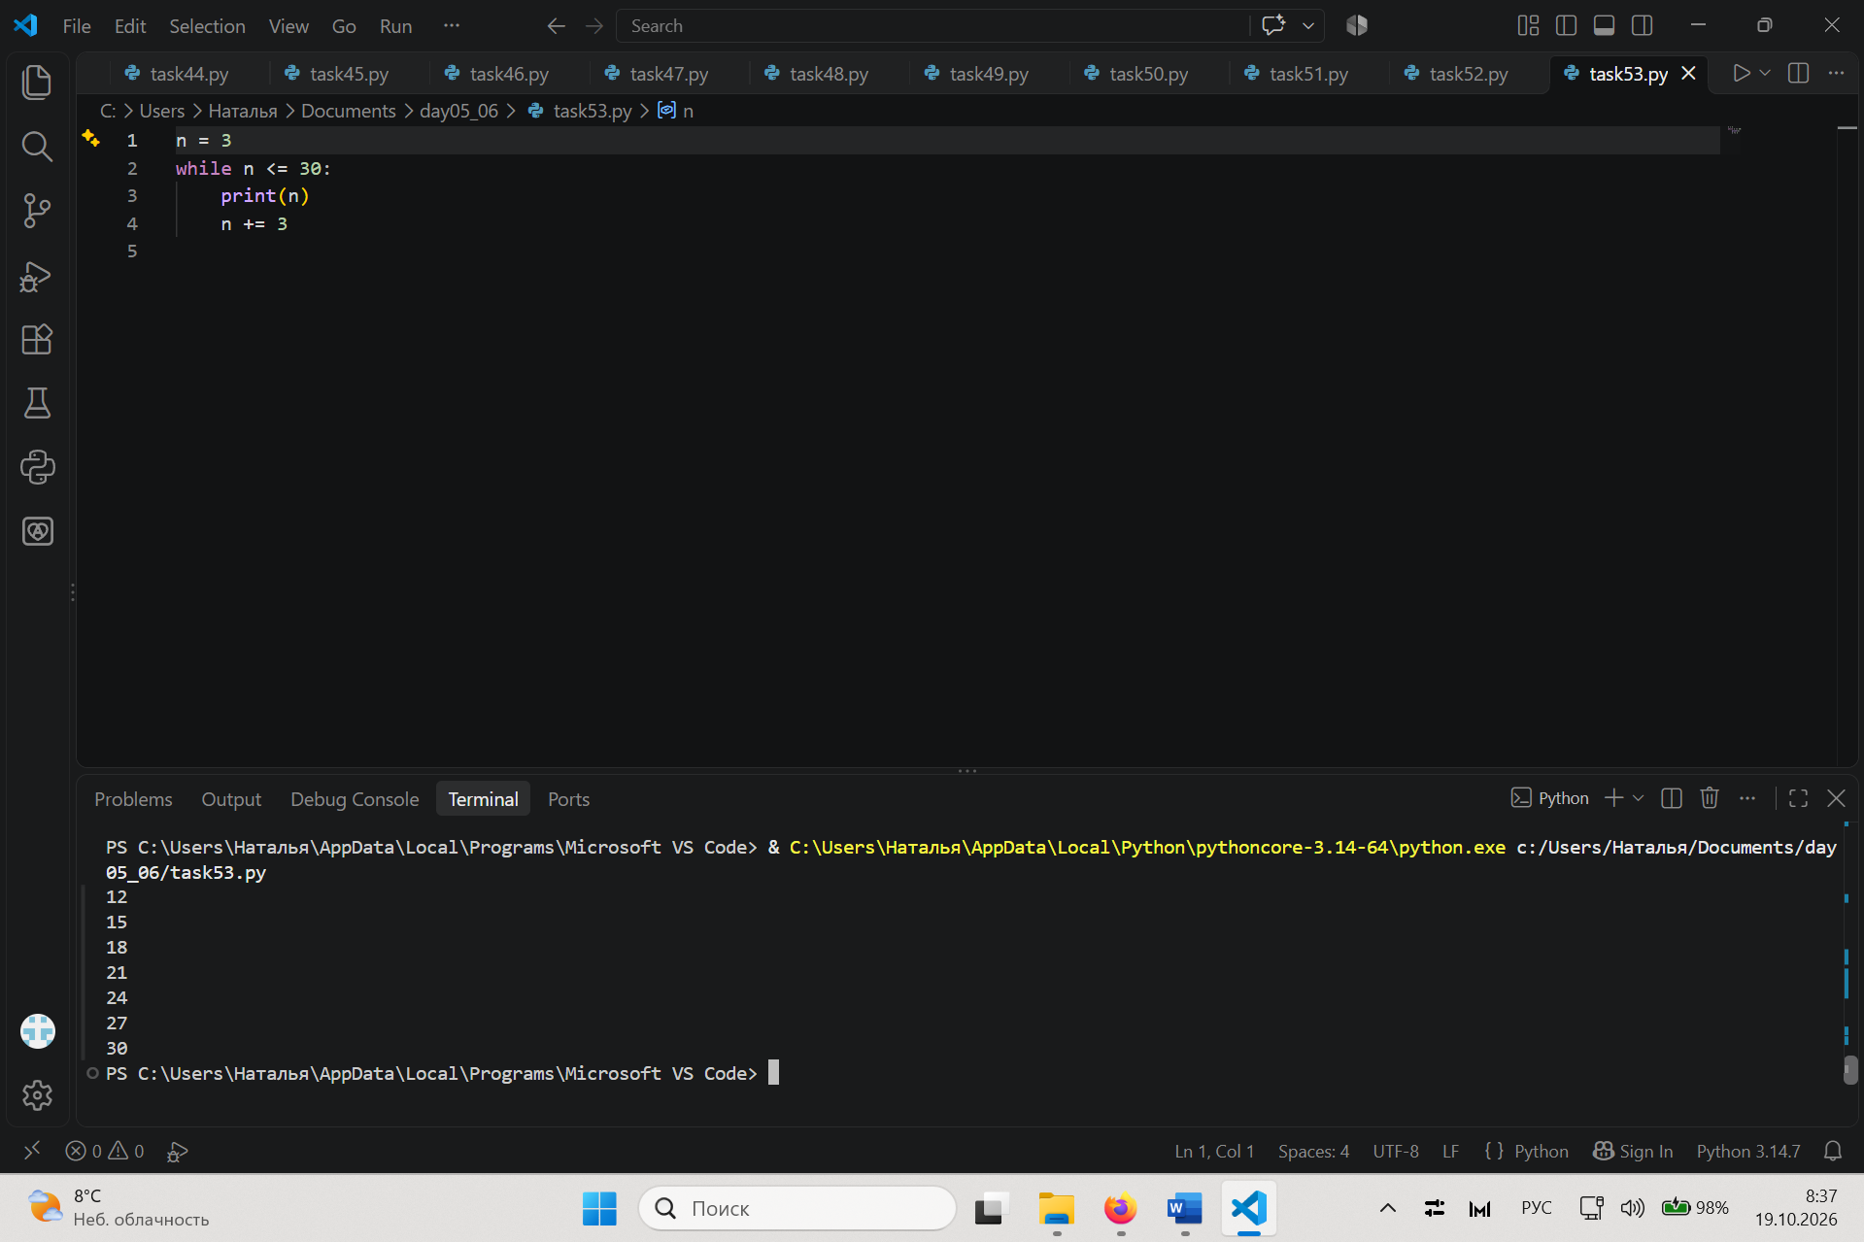
Задание 54. Сумма до остановки
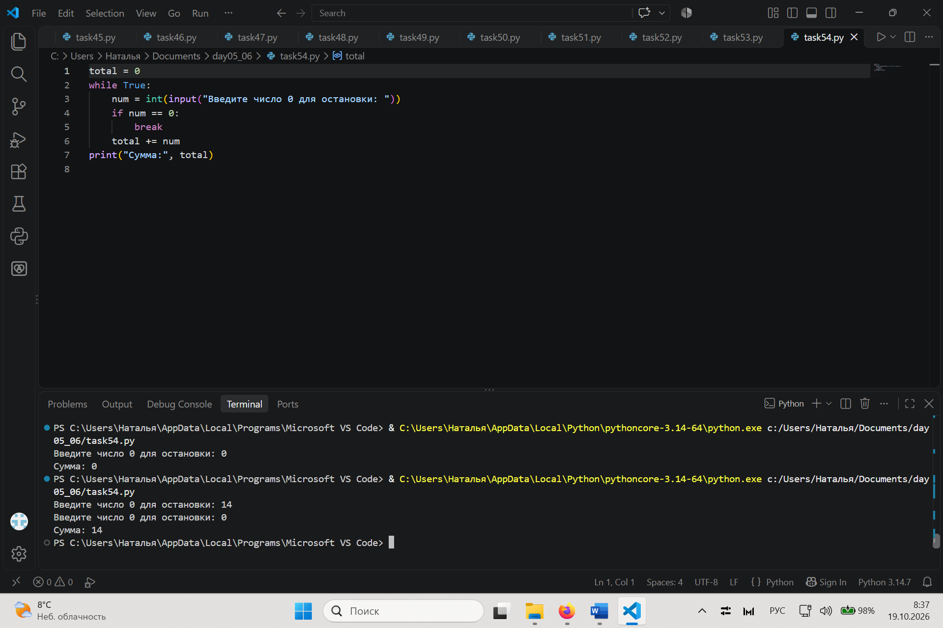
Задание 55. Счётчик попыток
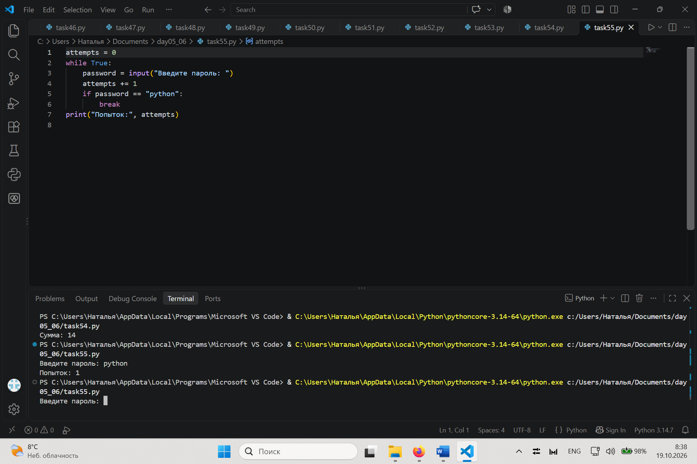
Задание 56. continue пропуск 7 и 13
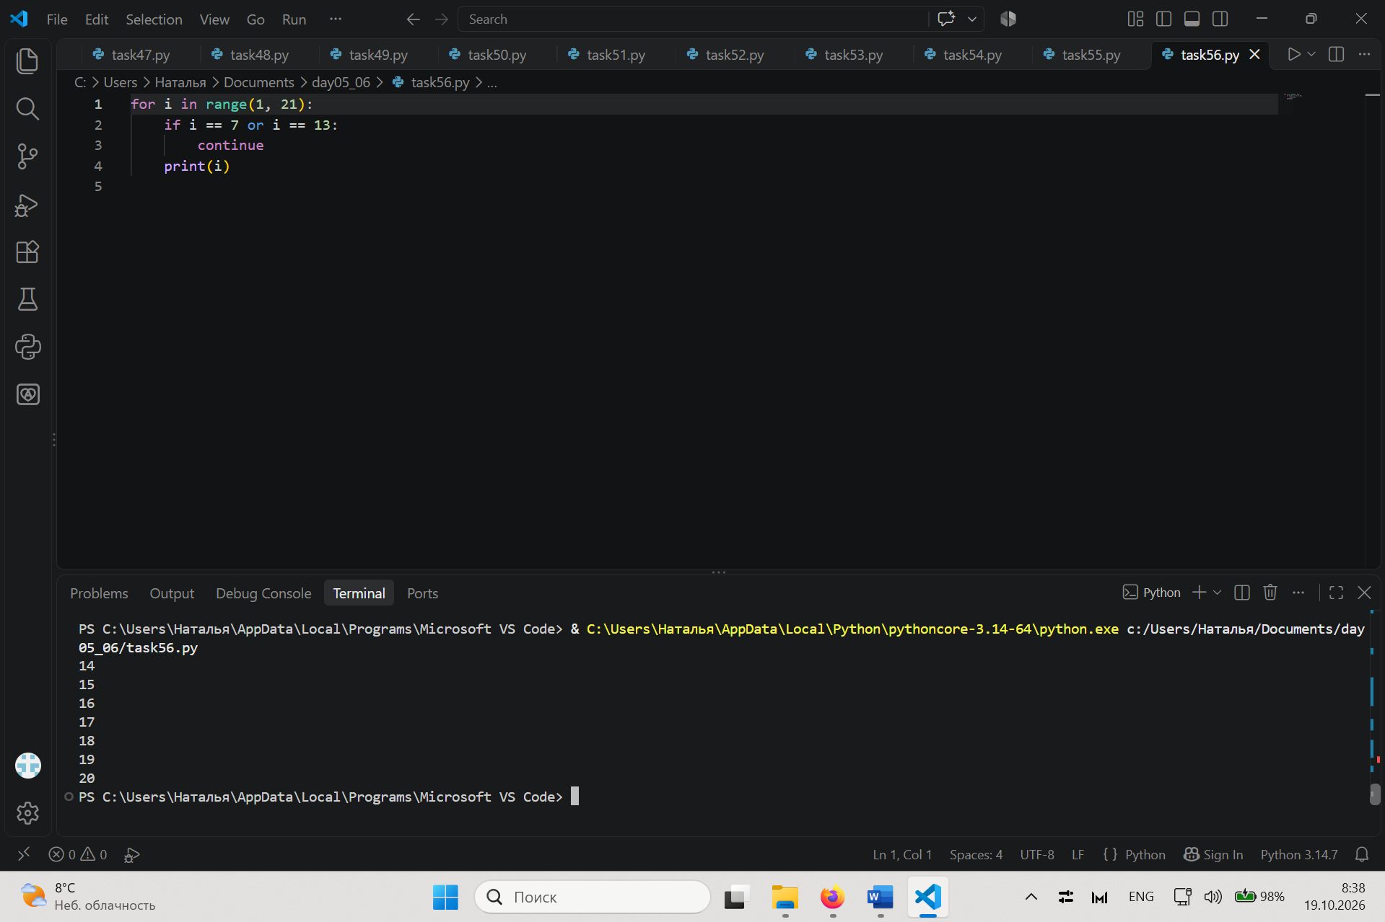
Задание 57. break при пороге
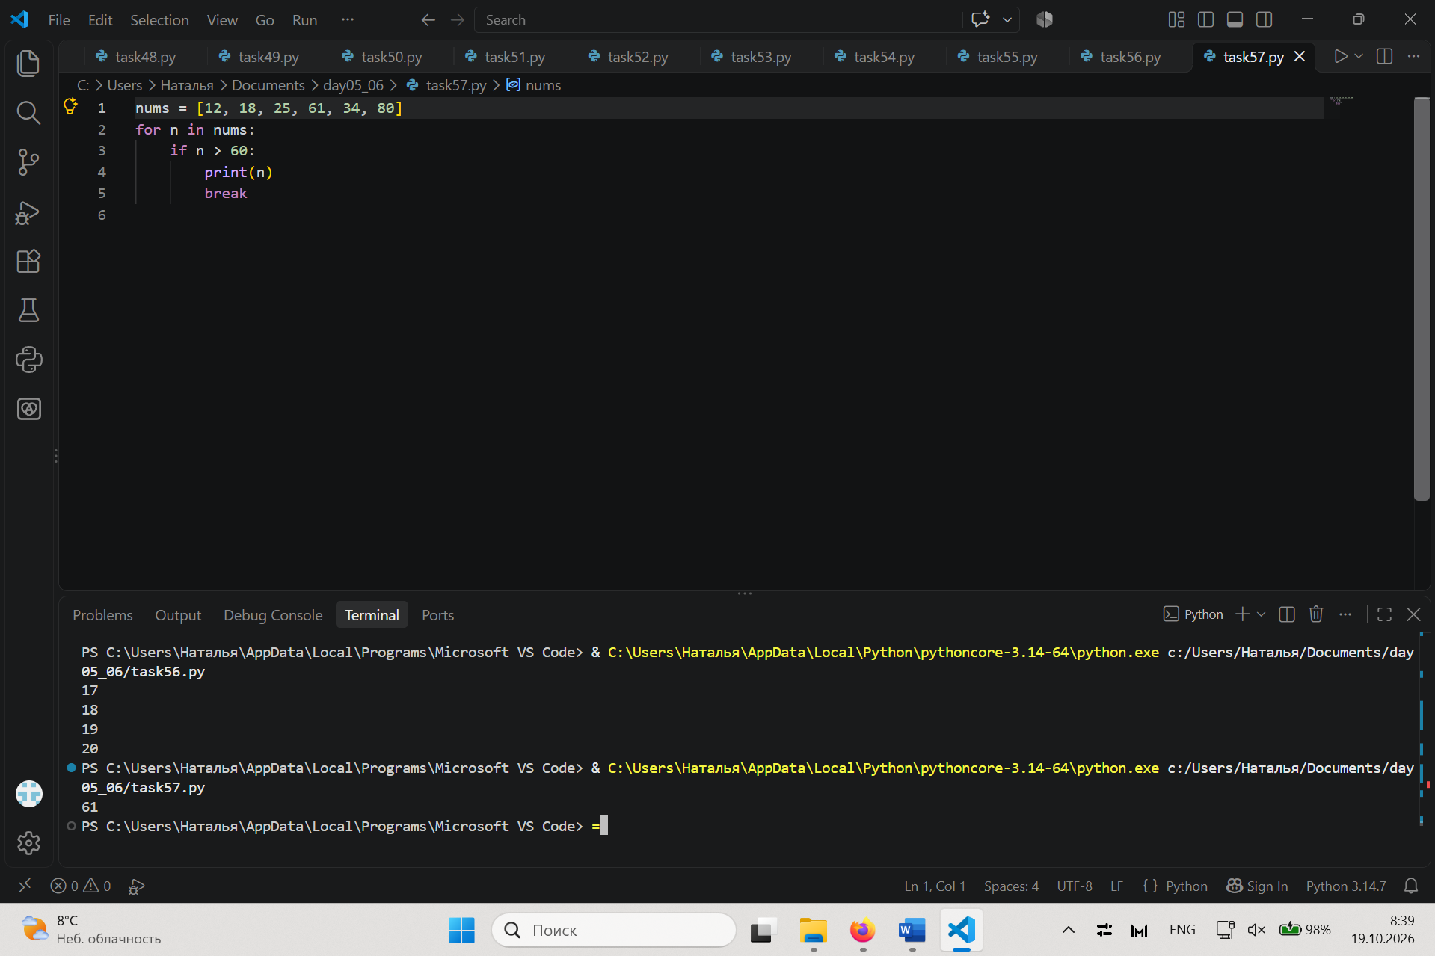
Задание 58. Проверка балла
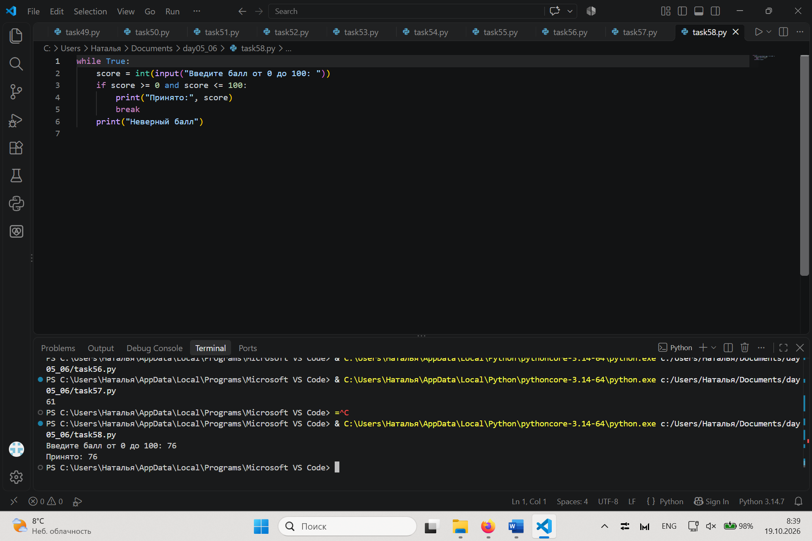
Задание 59. tasks.txt
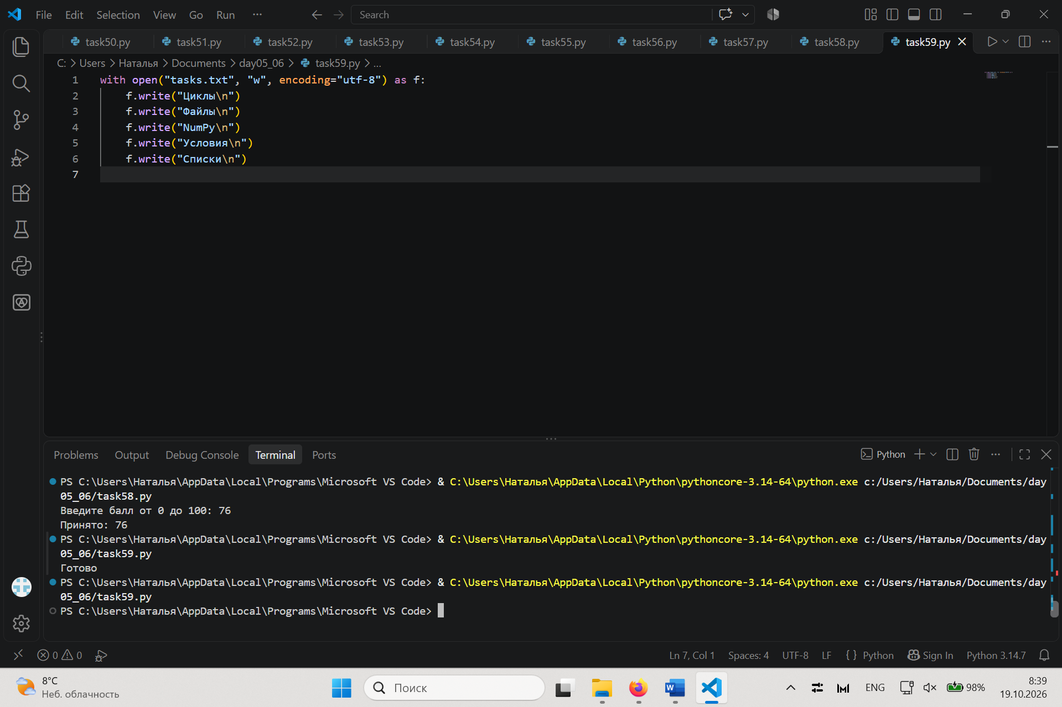
Задание 60. technologies_numbered.txt
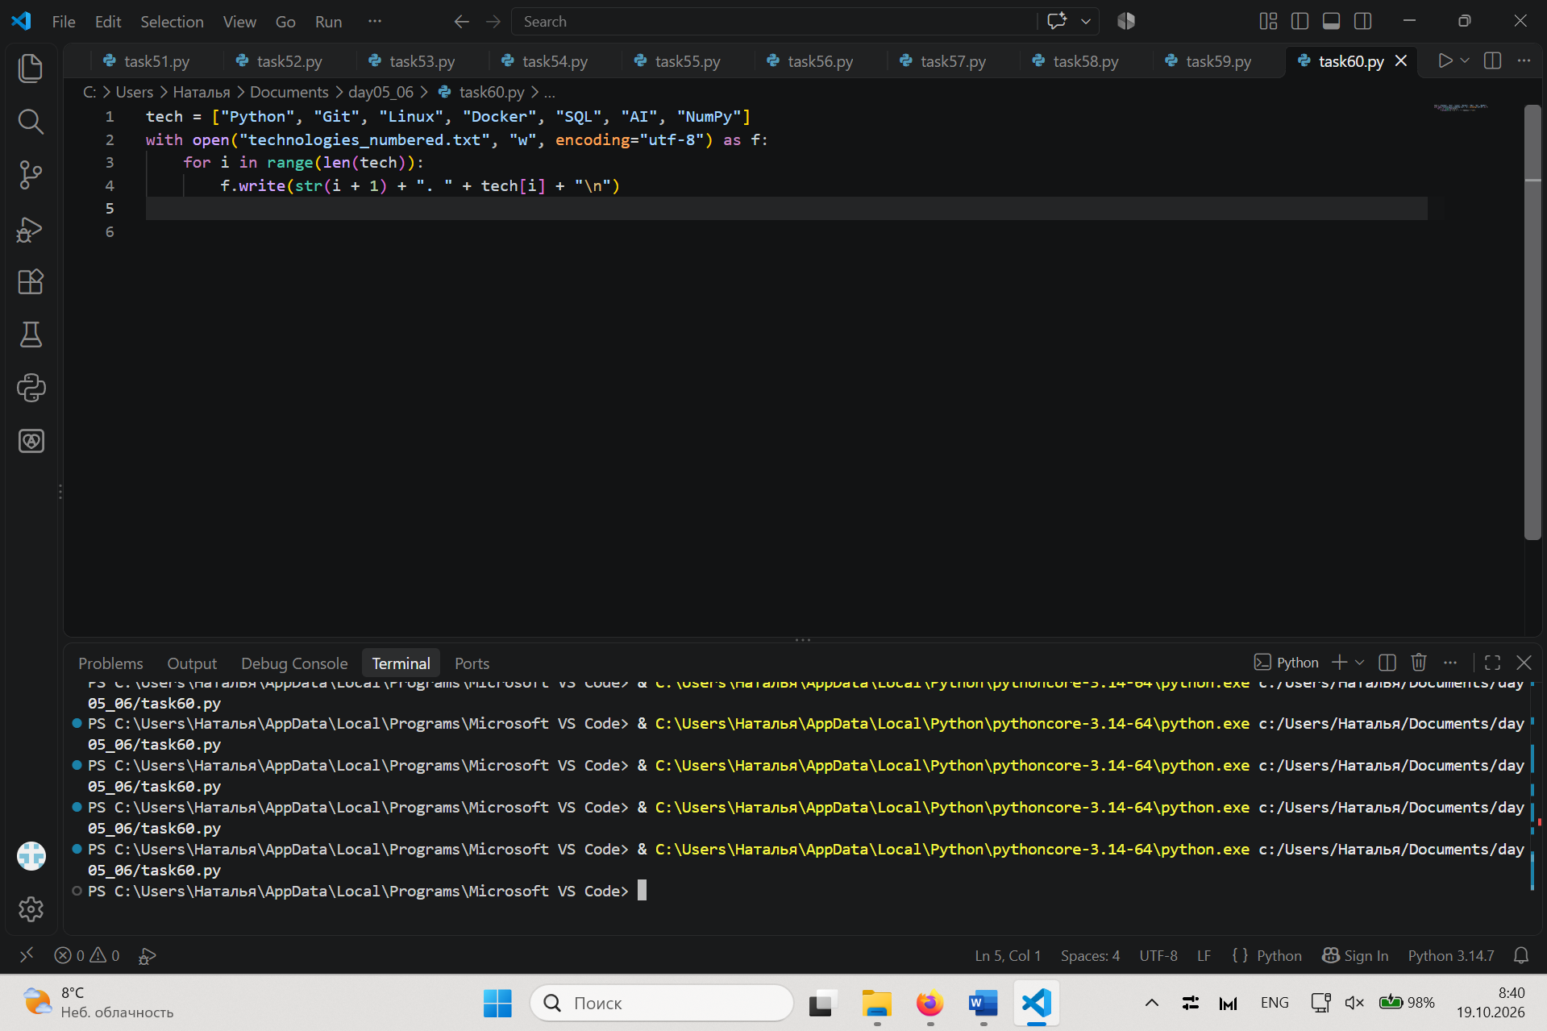
Задание 61. journal.txt
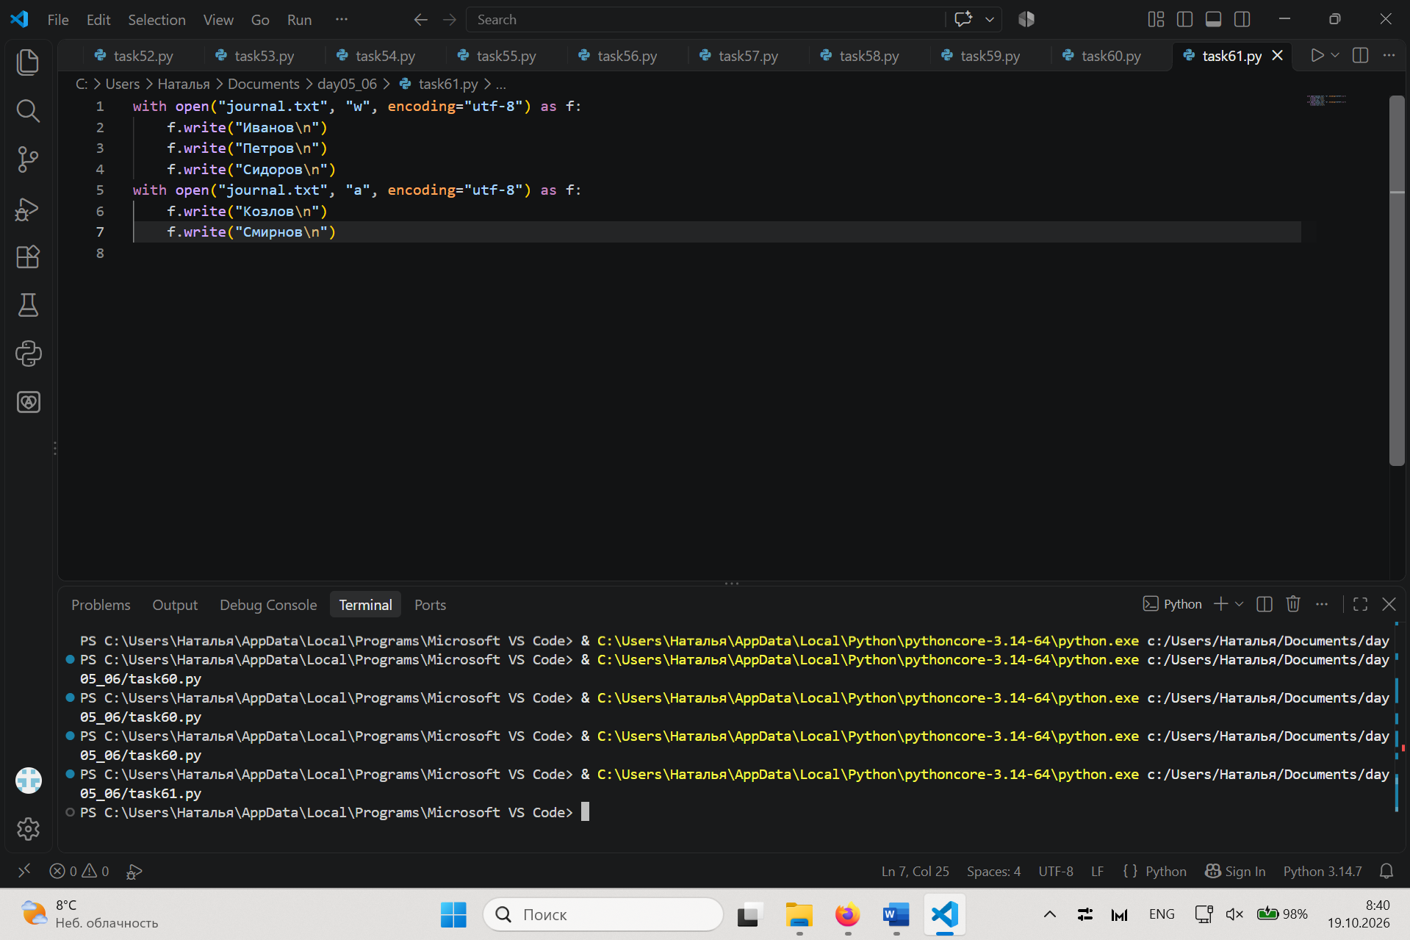
Задание 62. Подсчёт строк
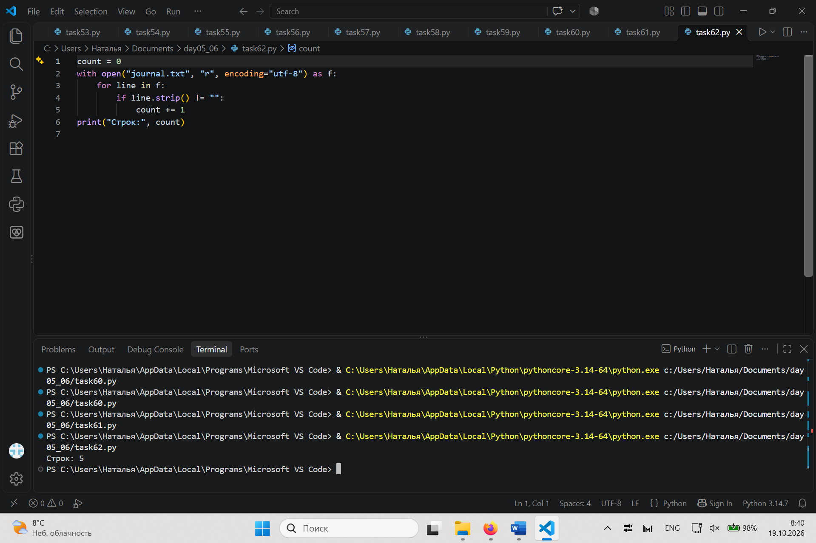
Задание 63. Поиск Python
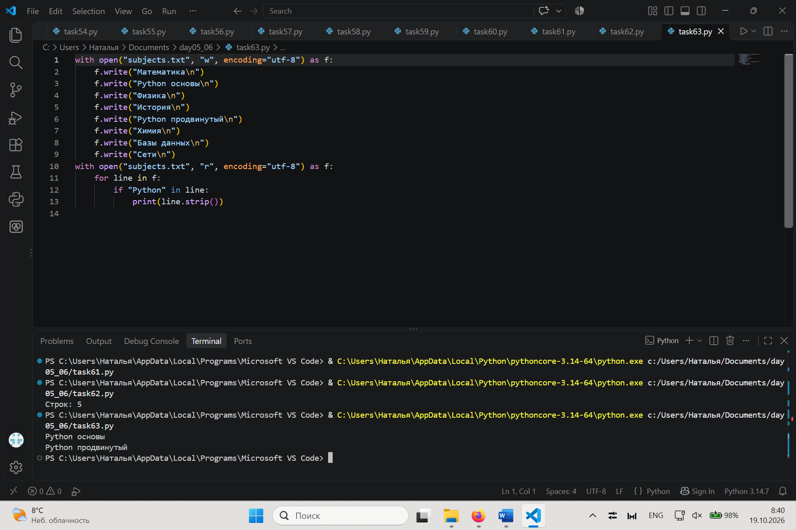
Задание 64. copy.txt
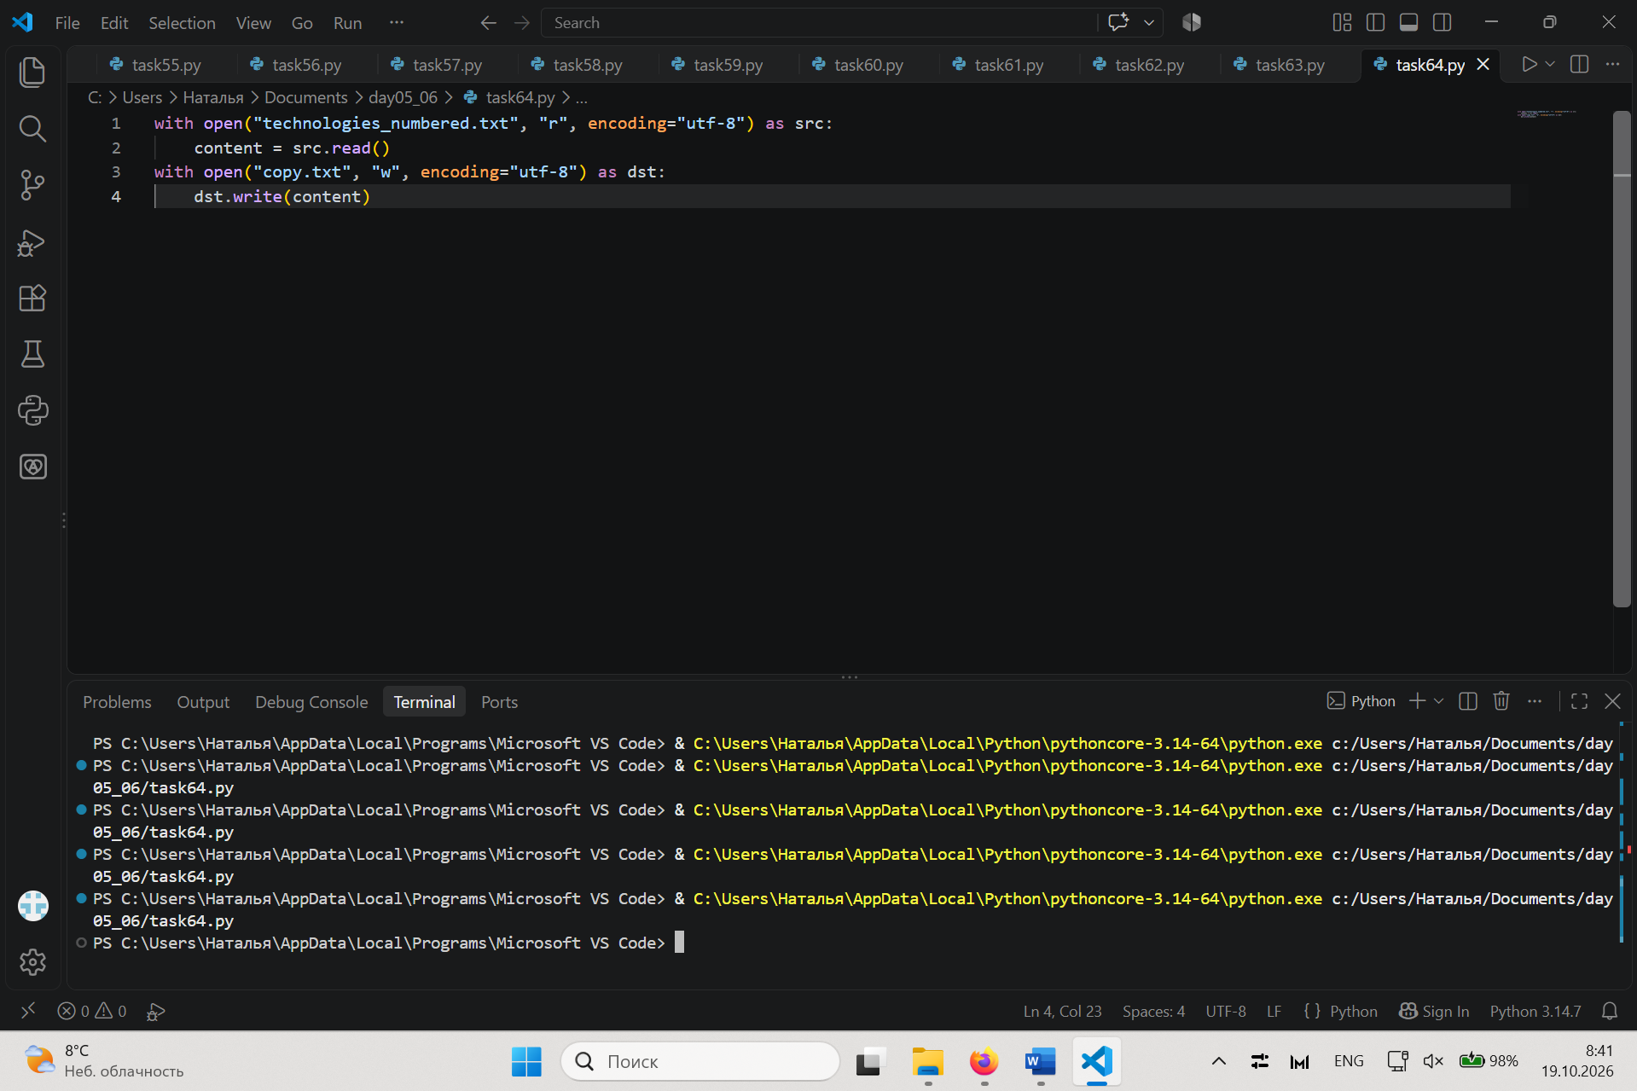
Задание 65. scores_extra.txt
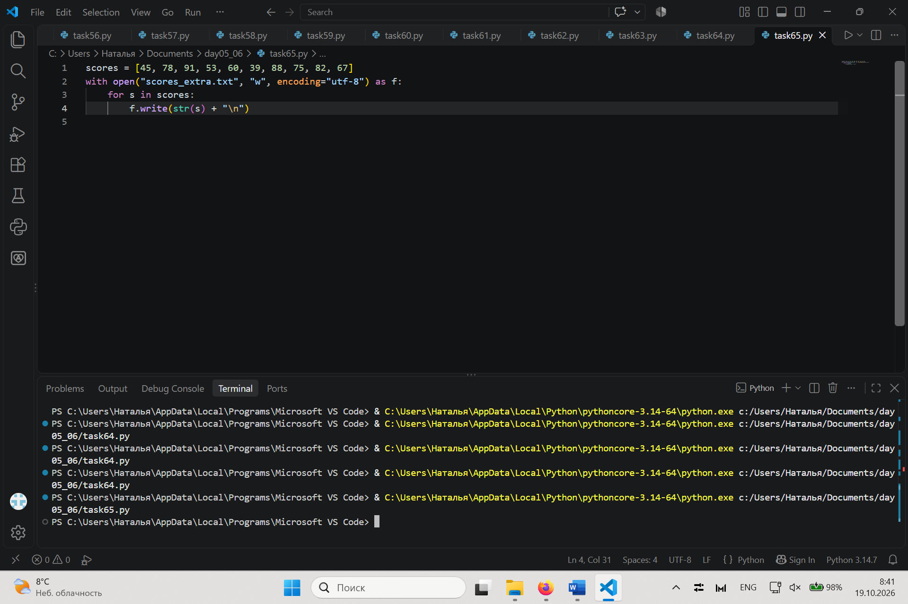
Задание 66. Сумма из файла
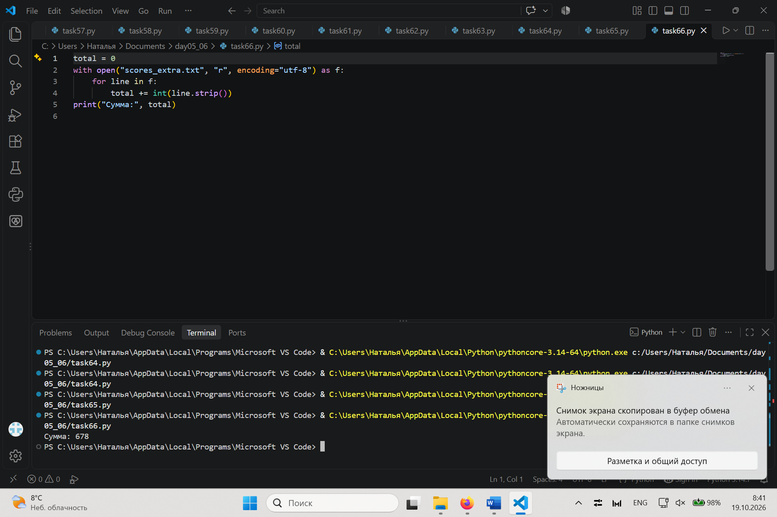
Задание 67. passed failed
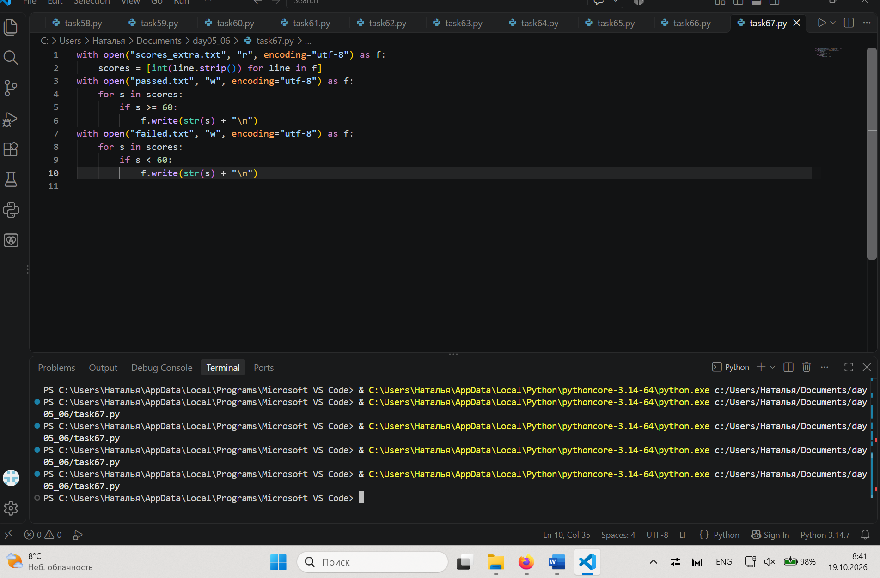
Задание 68. summary.txt
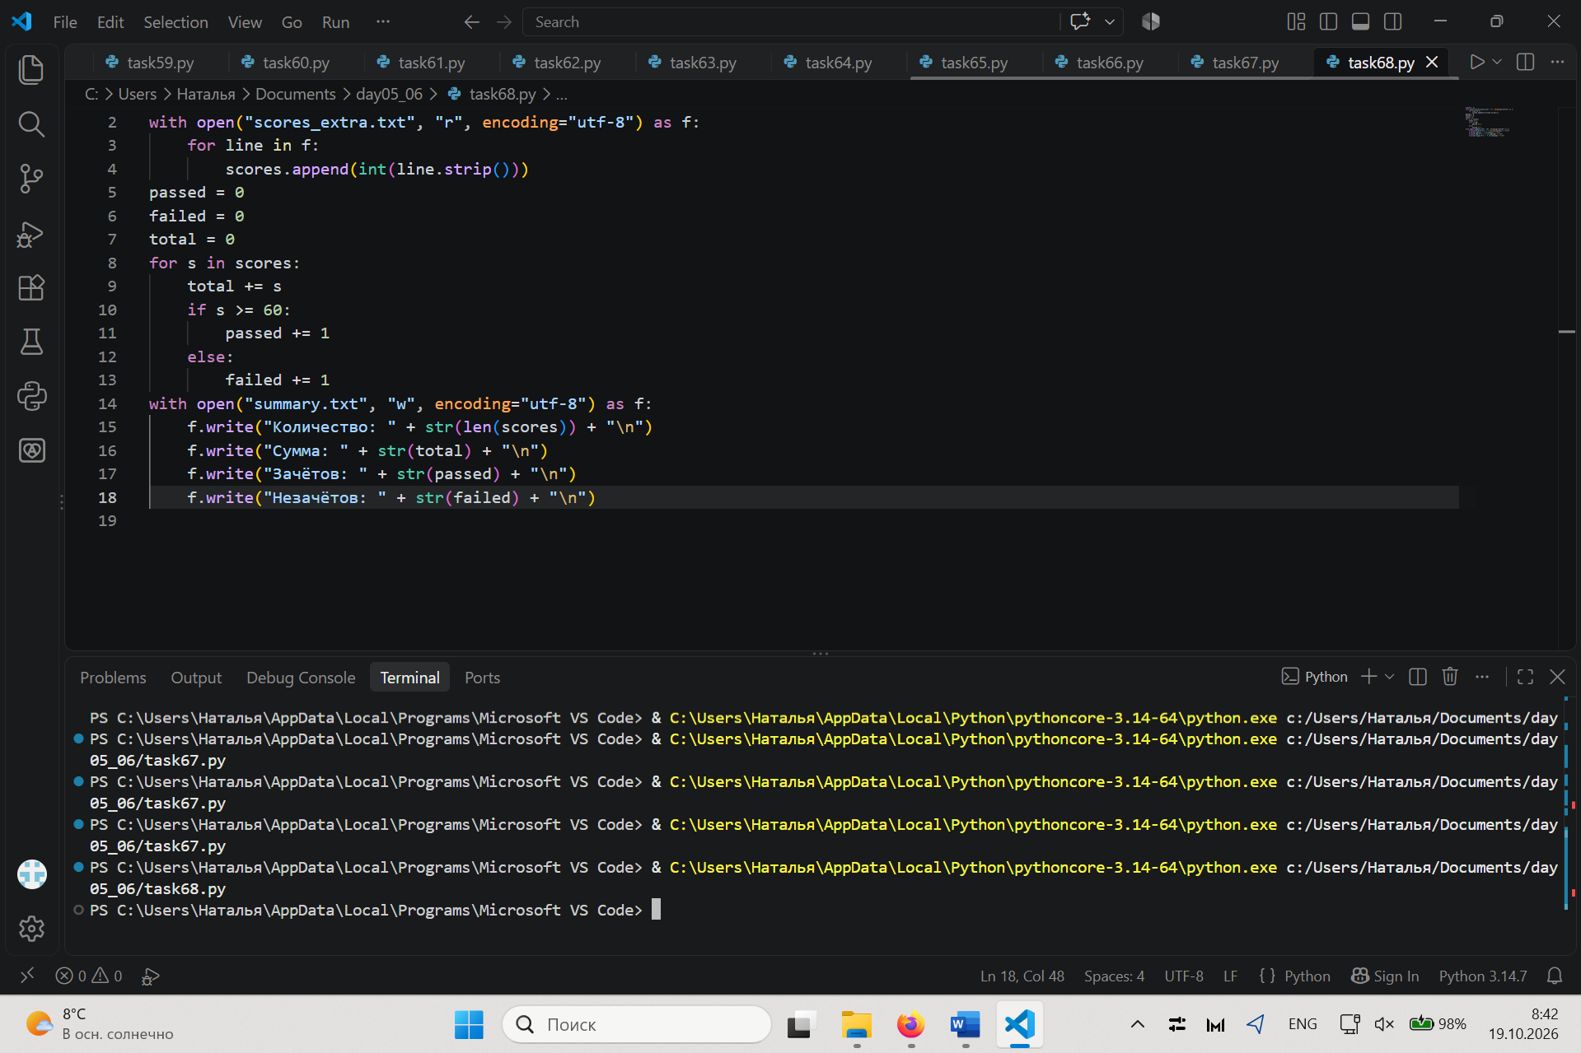
Задание 69. NumPy свойства
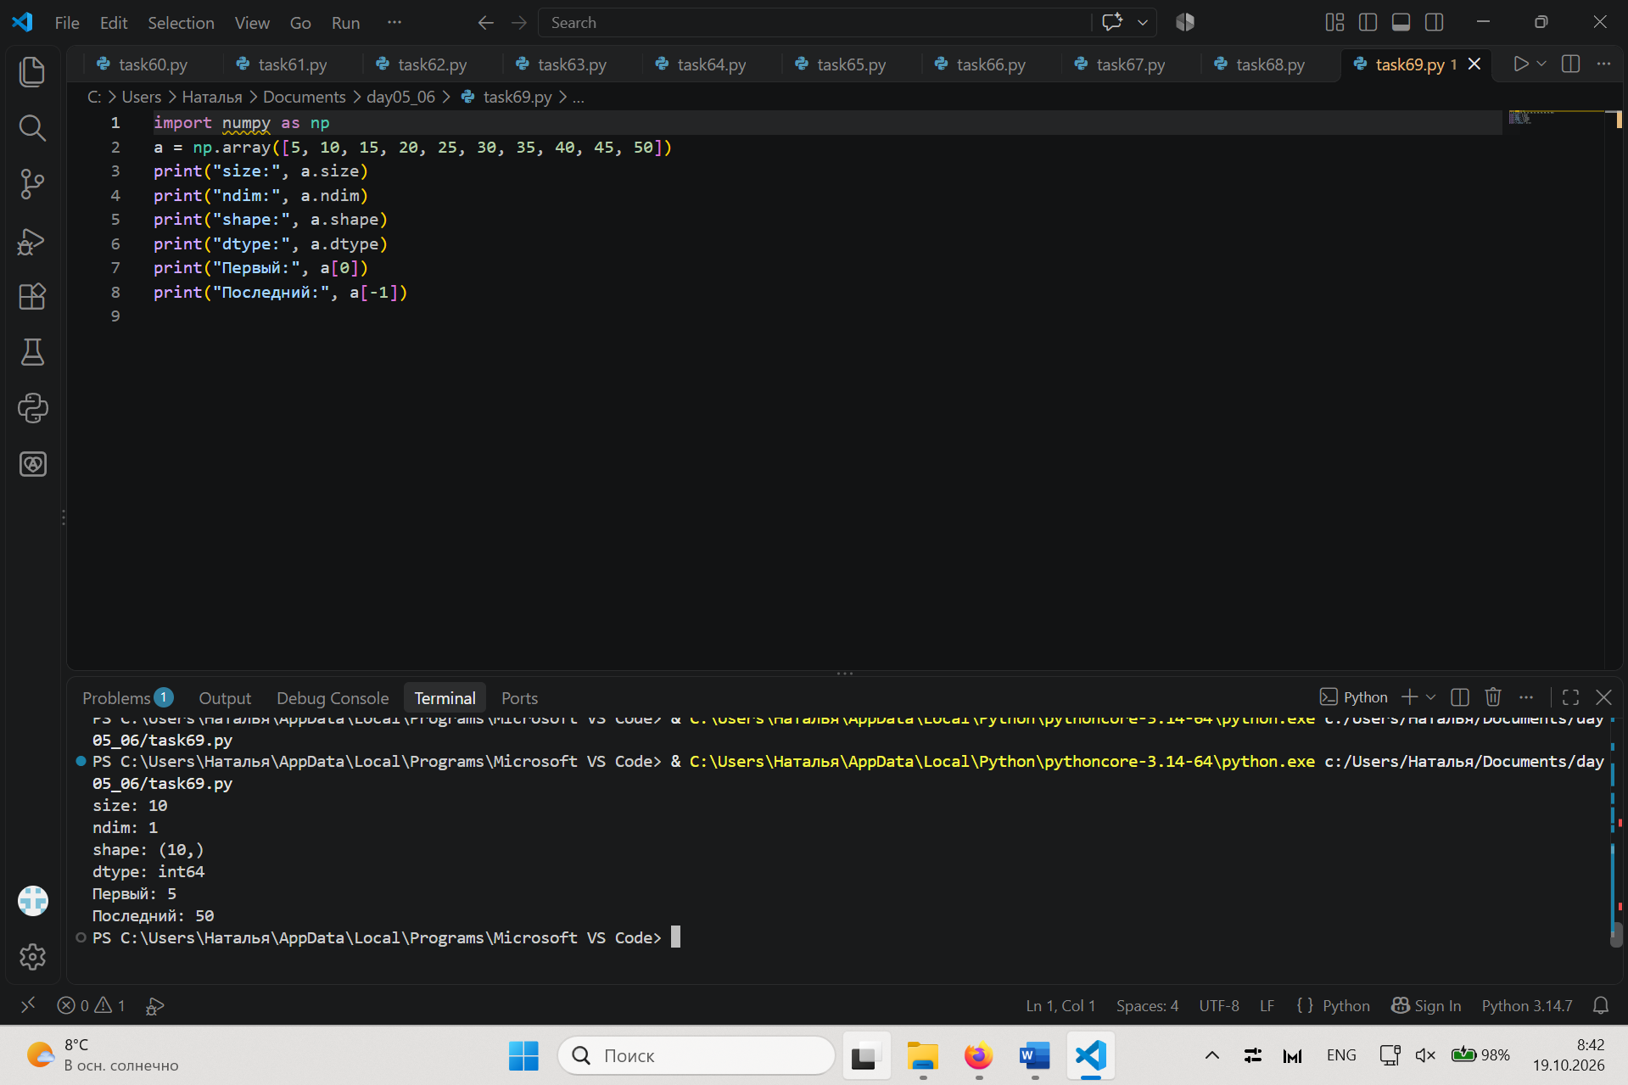
Задание 70. Чётные индексы
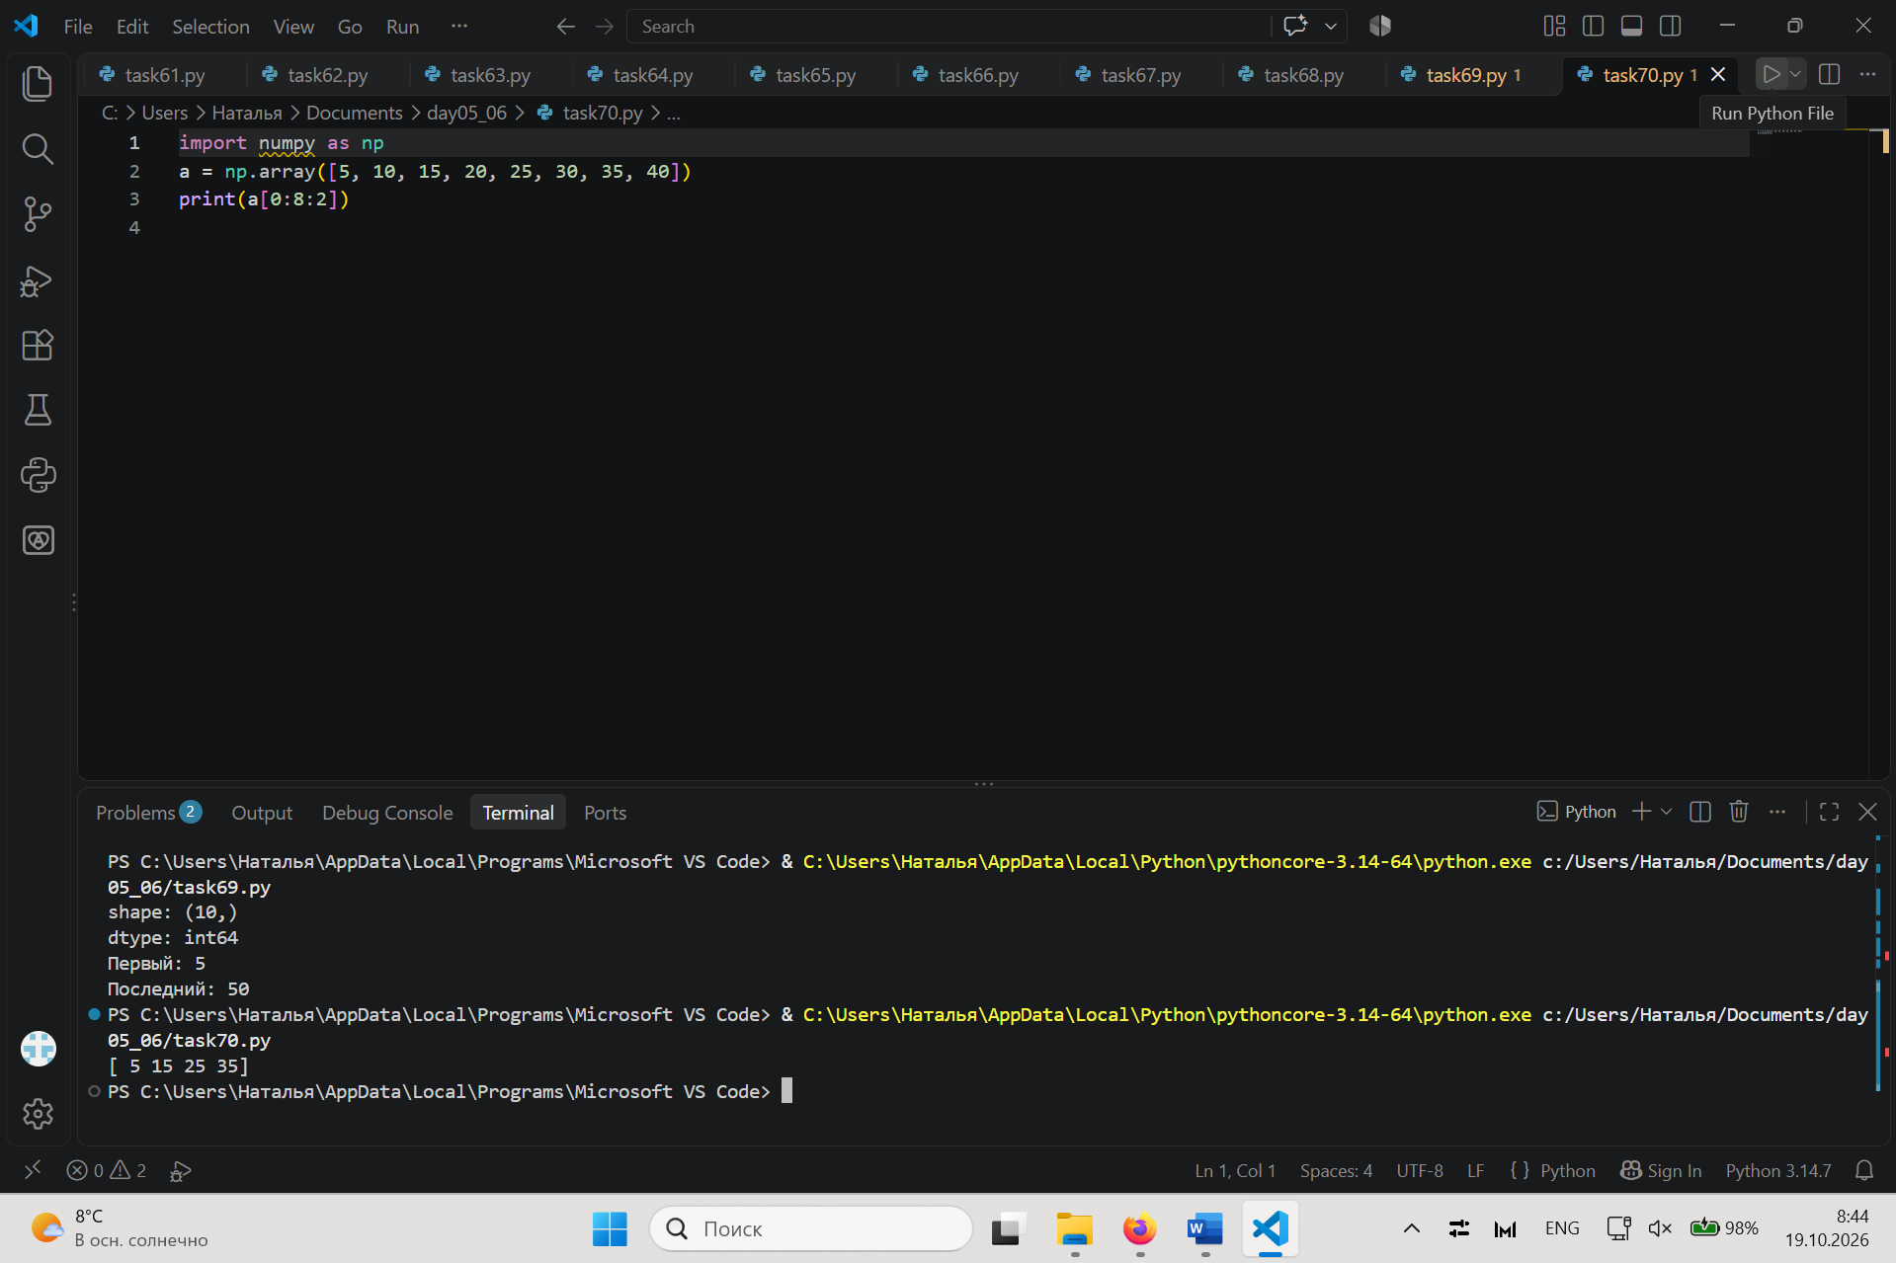
Задание 71. Обратный порядок
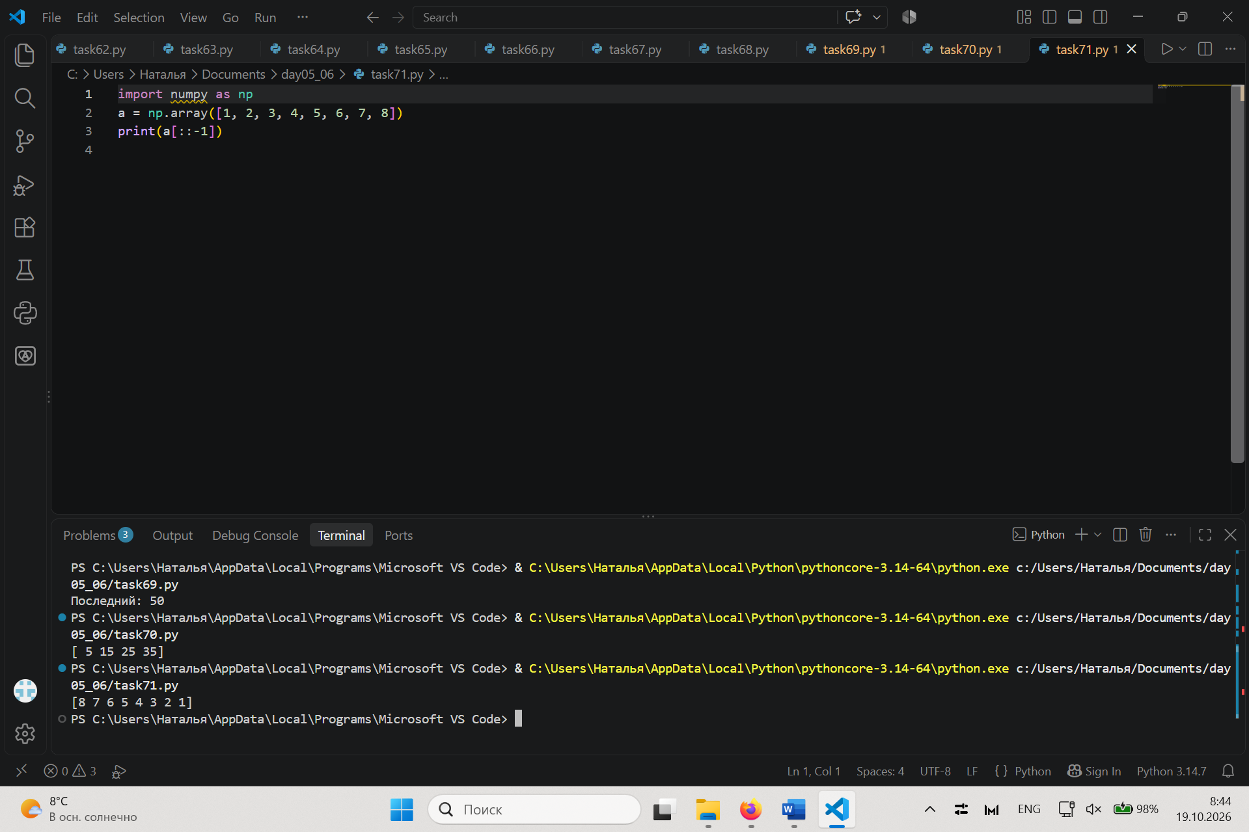
Задание 72. Замена элементов
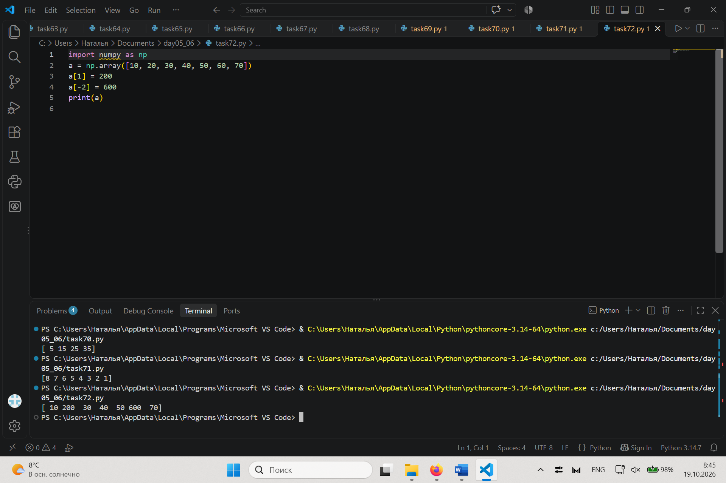
Задание 73. Цены плюс 12%
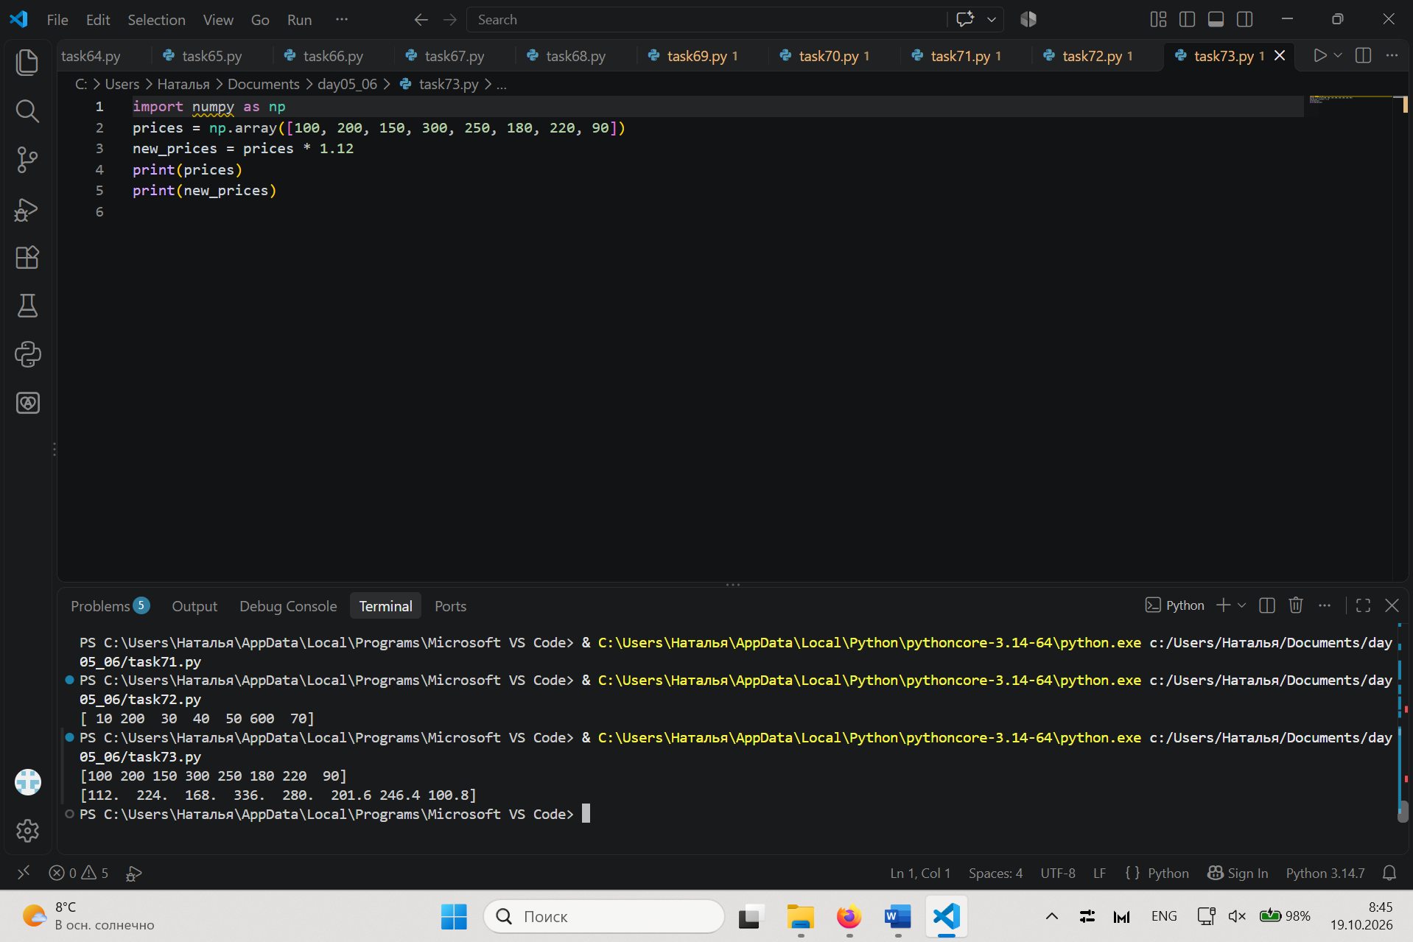
Задание 74. Разность температур
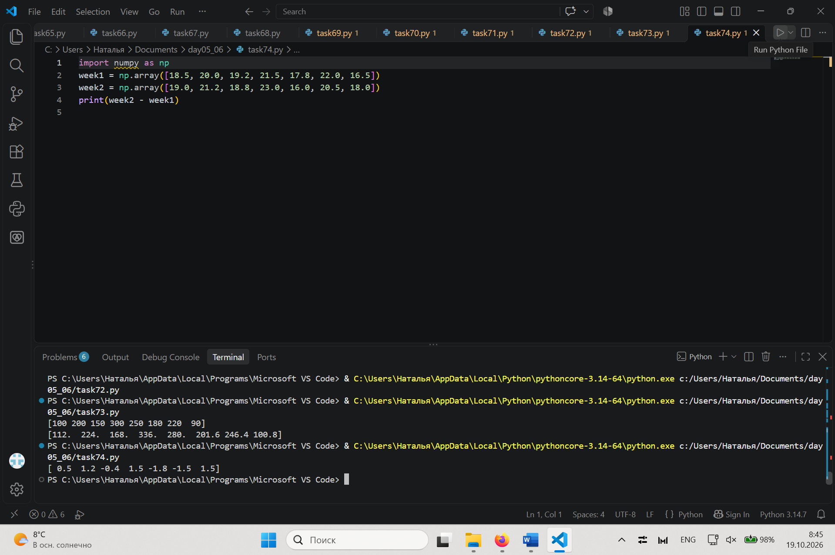
Задание 75. Сумма и среднее
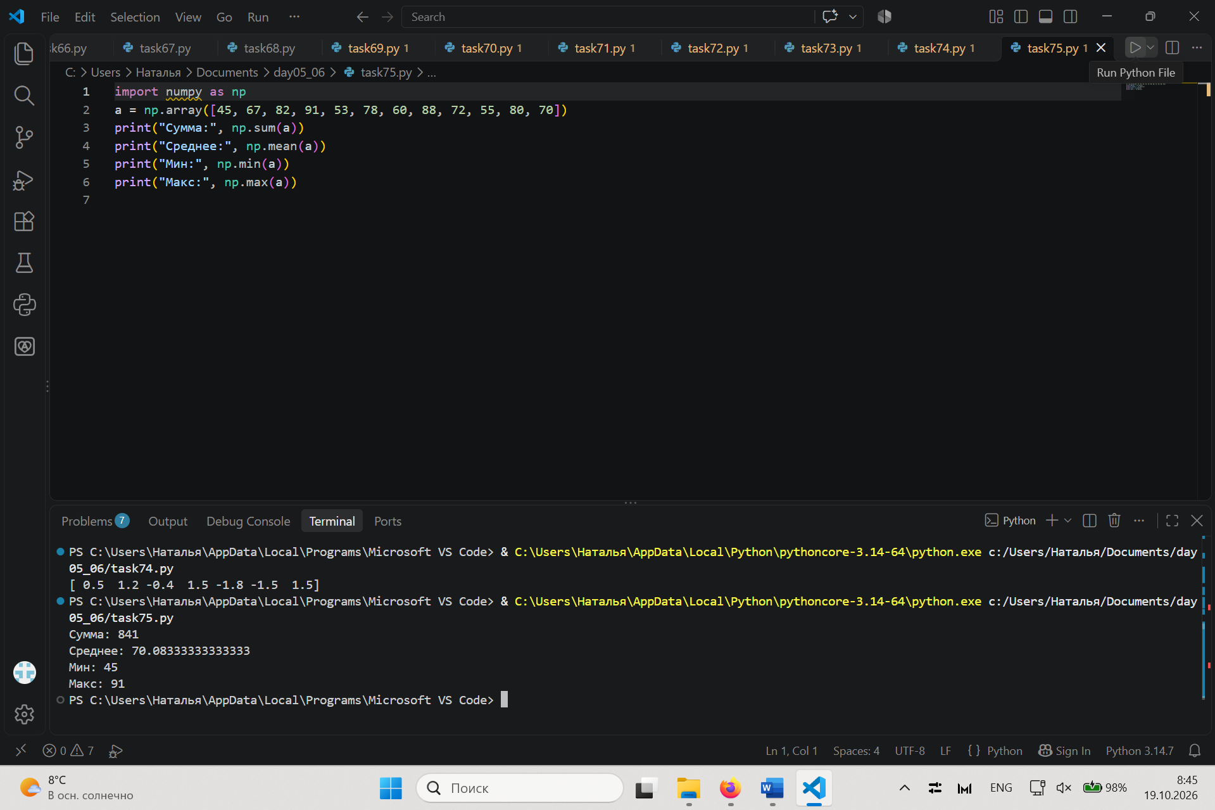
Задание 76. Высокие баллы
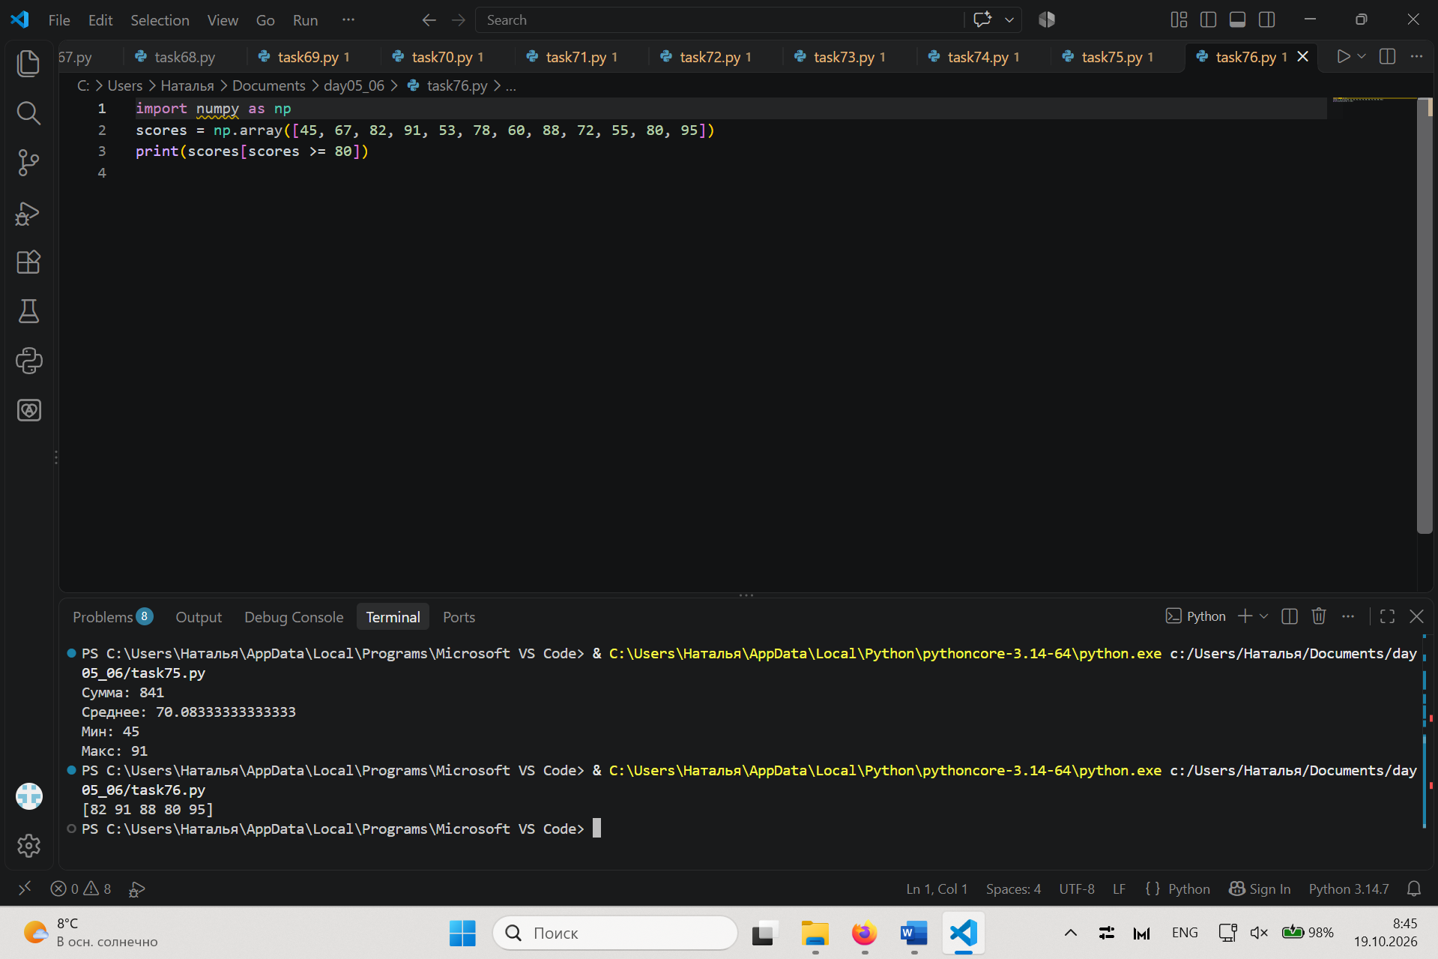
Задание 77. Вне диапазона
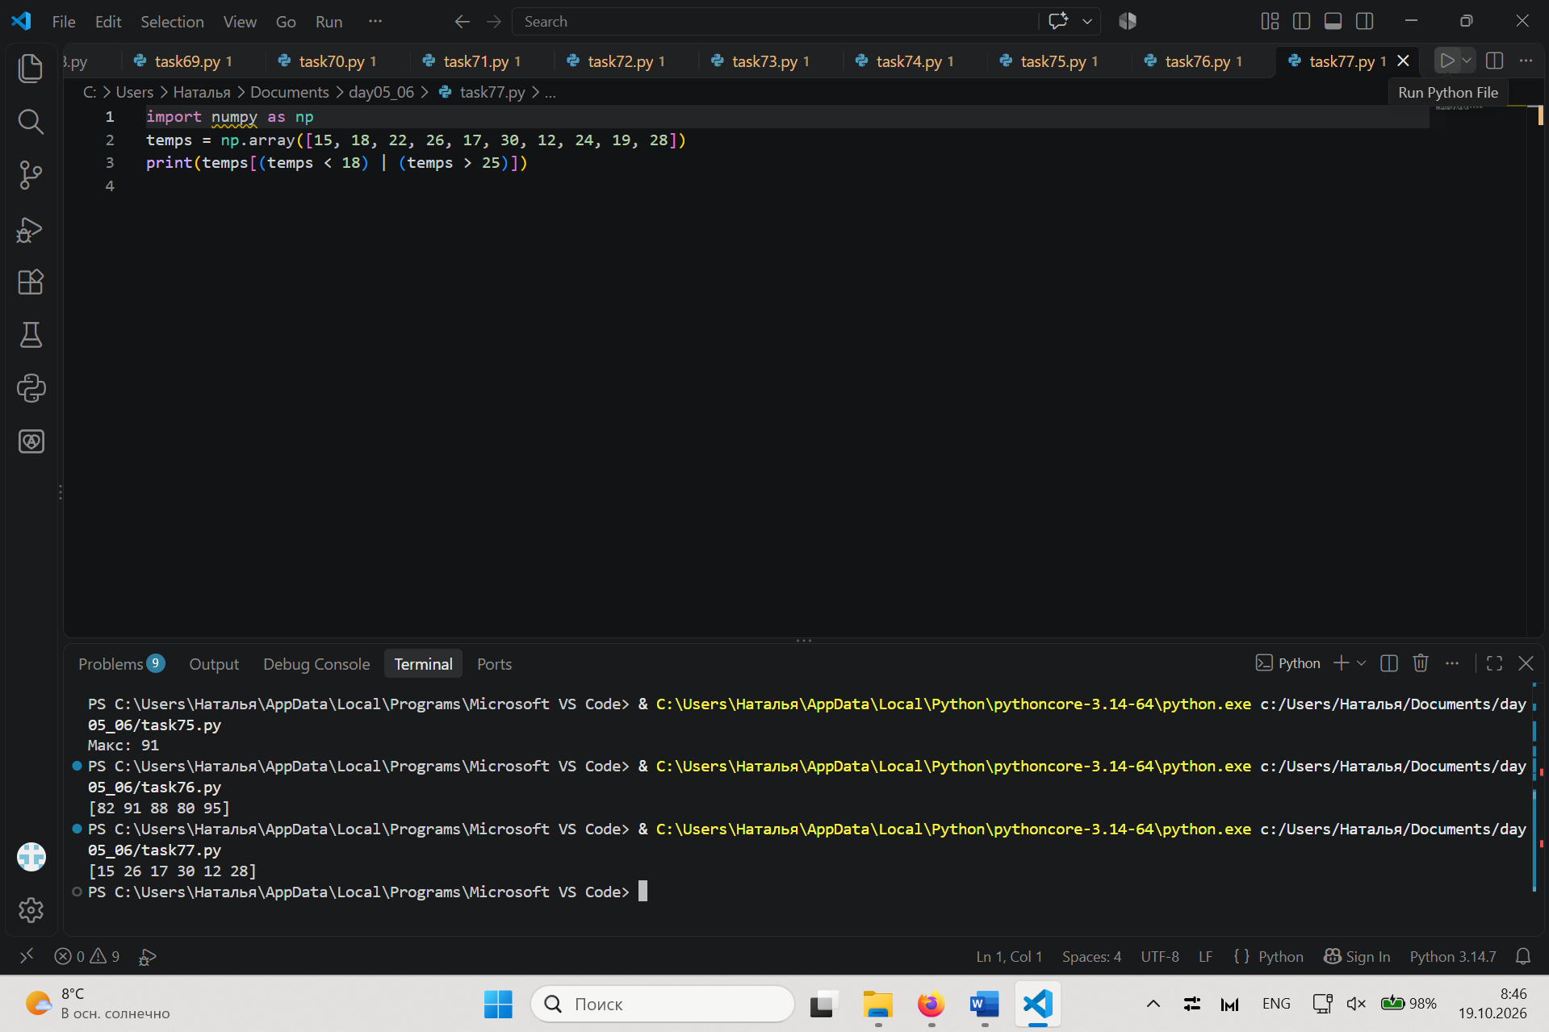
Задание 78. Ниже среднего
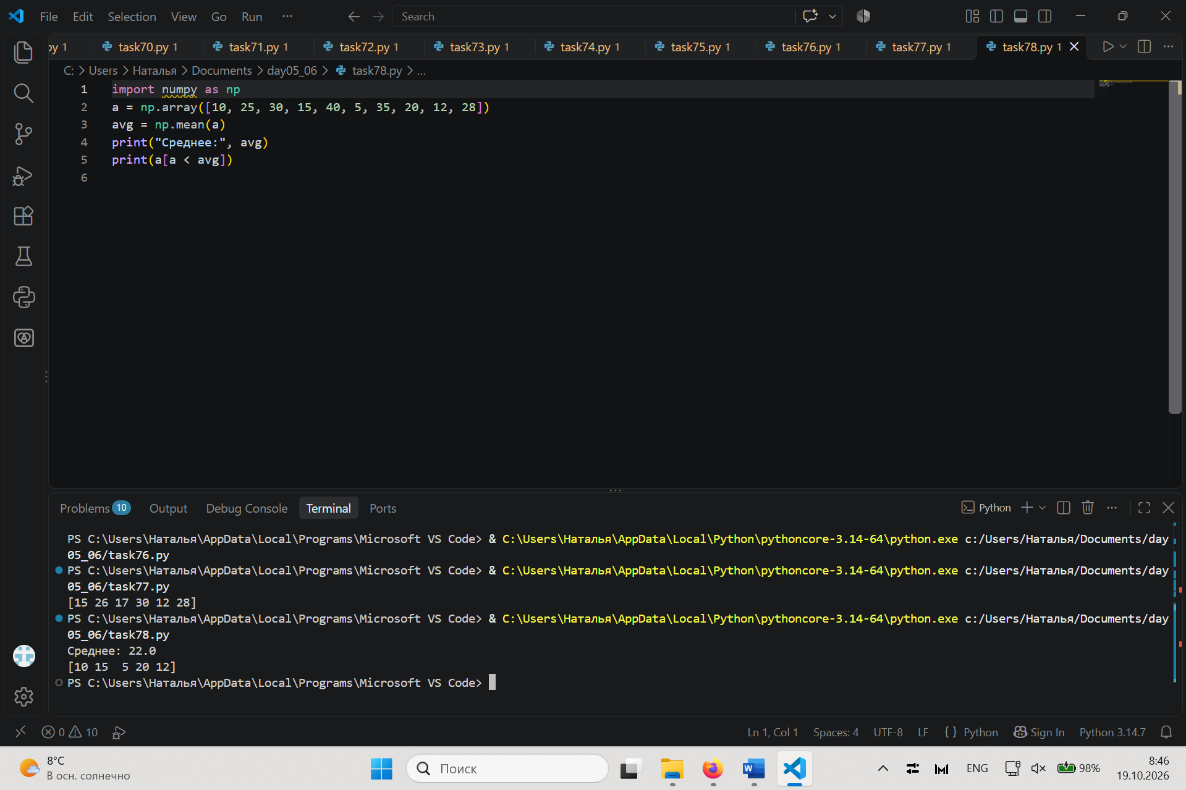
Задание 79. NumPy из файла
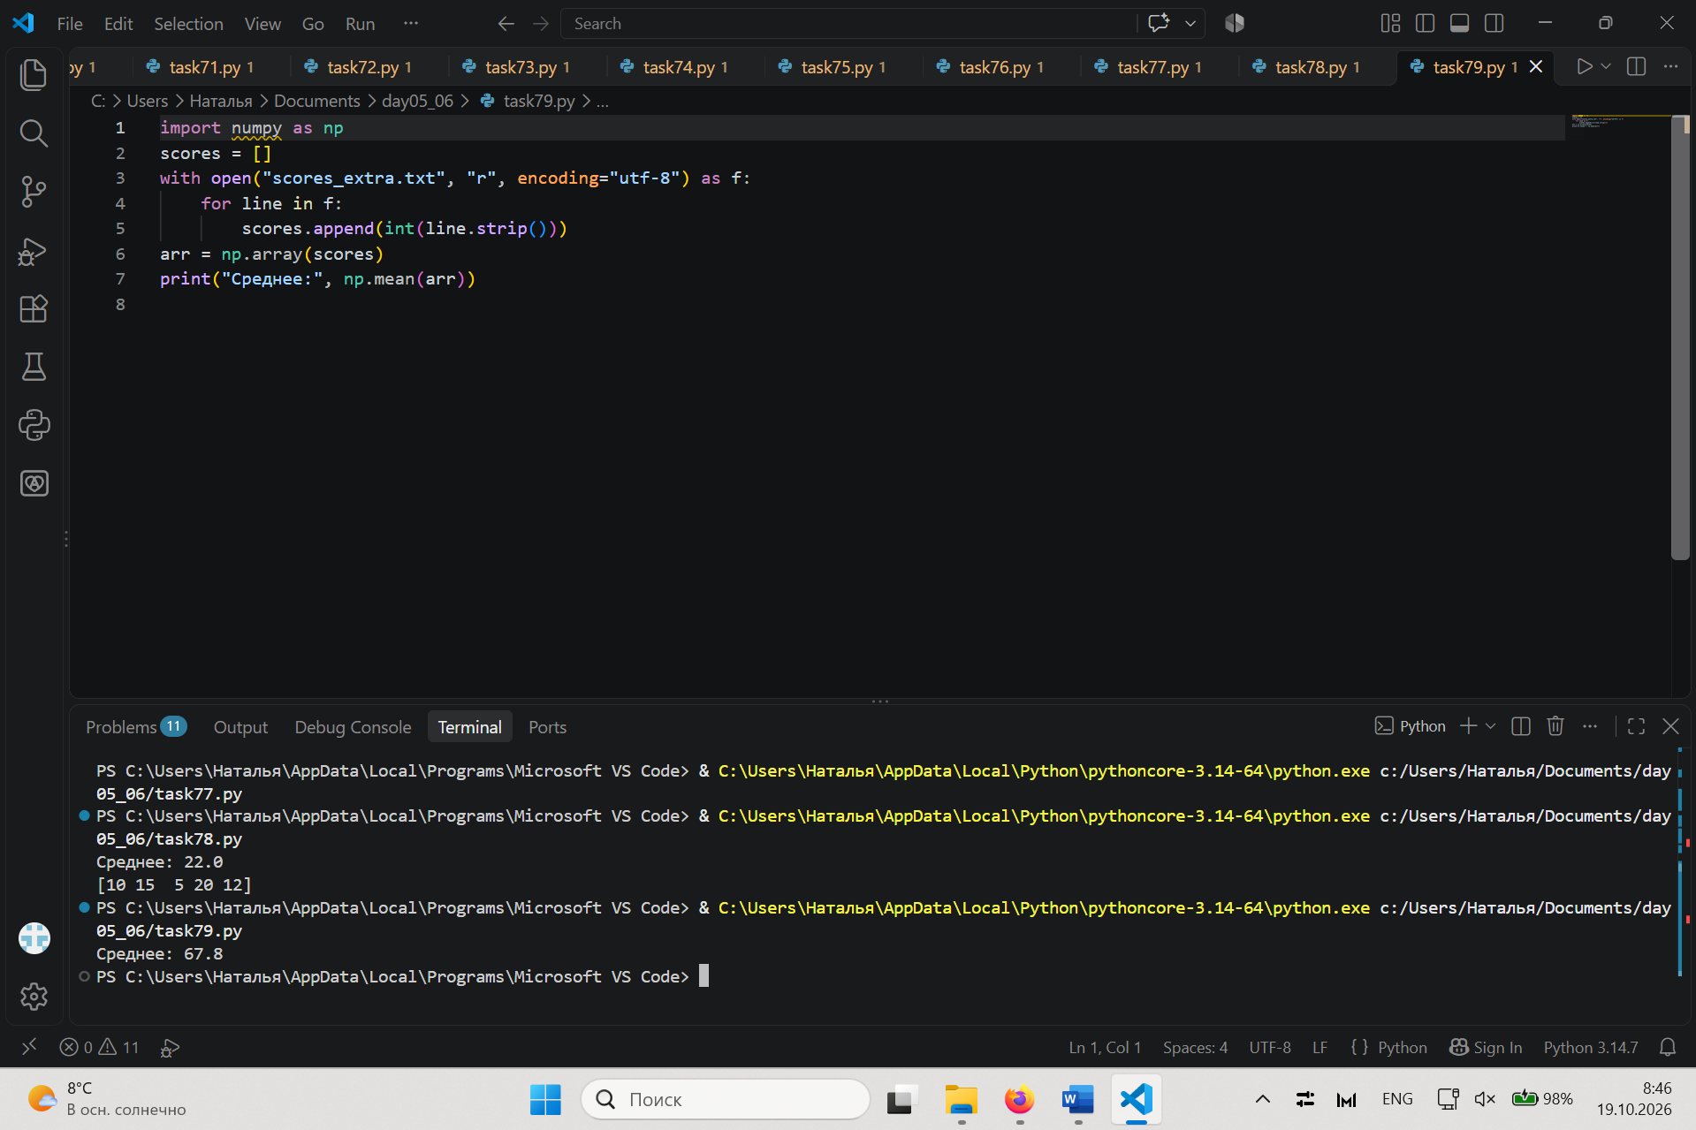
Задание 80. numpy_report.txt
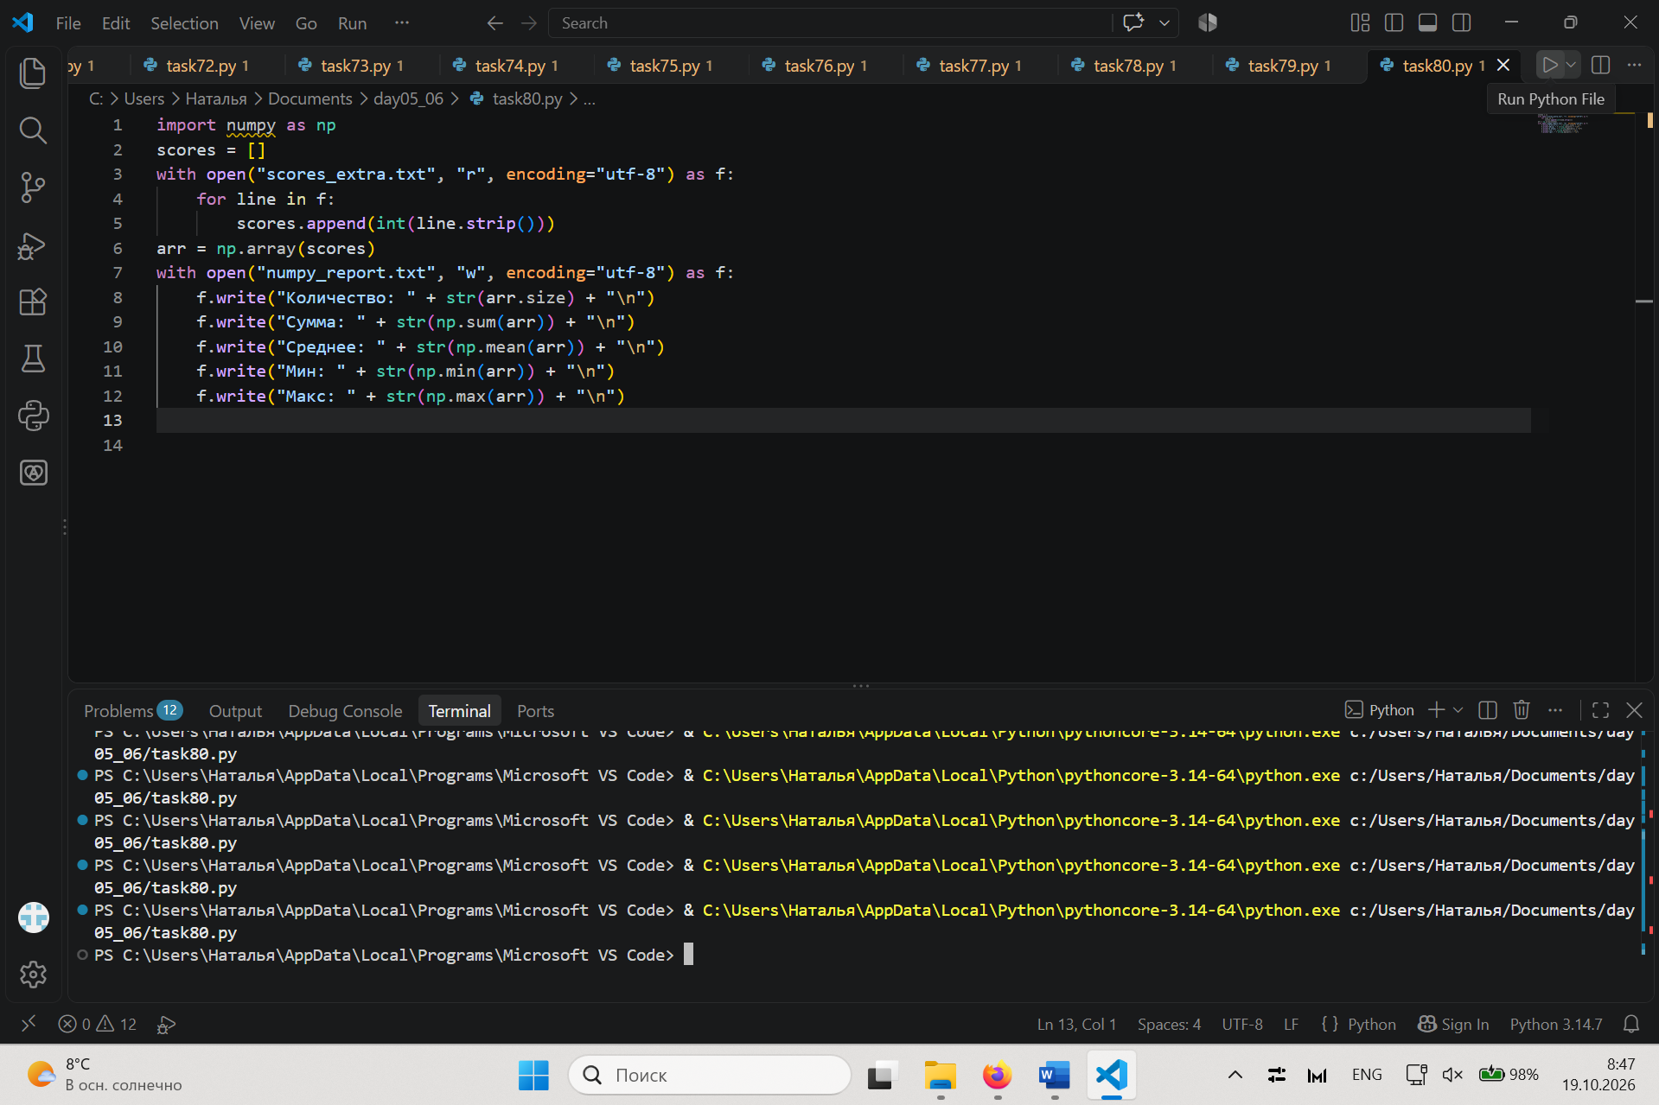
Задание 81. Анализ двух групп
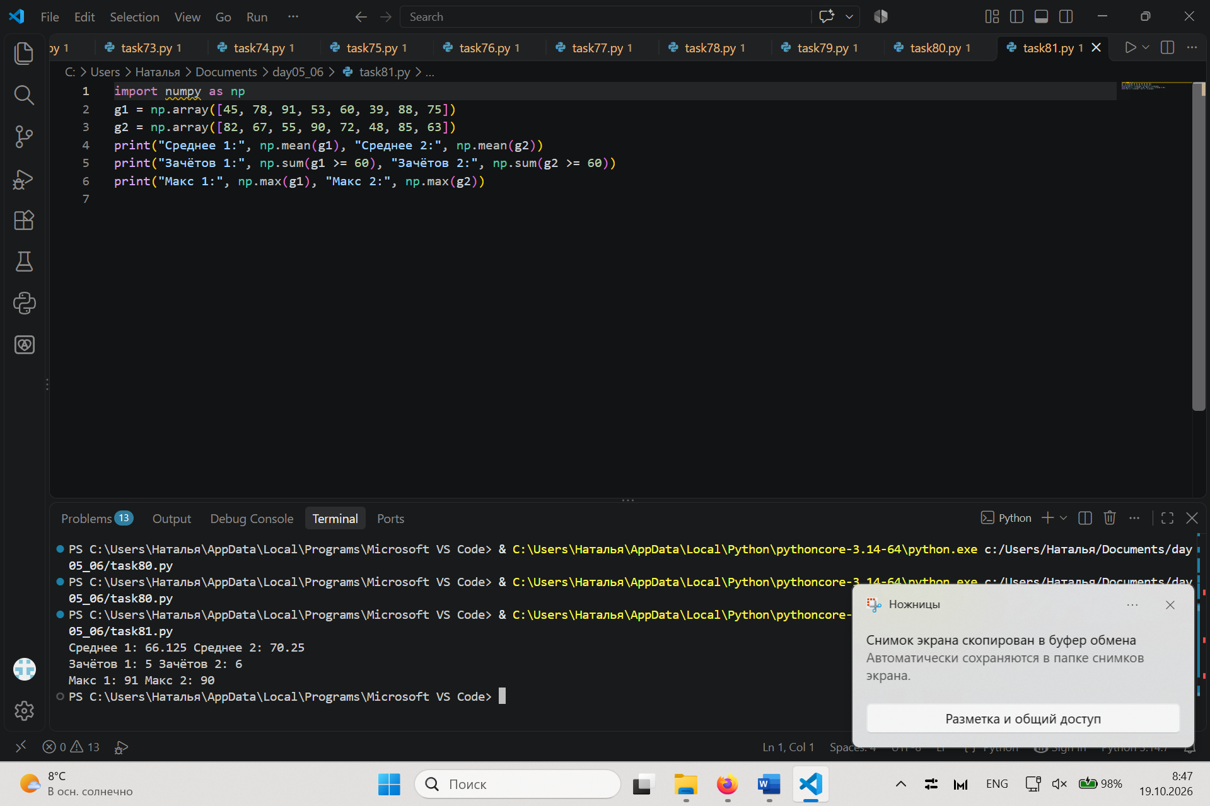
Задание 82. corrected_scores.txt


